**TRƯỜNG ĐẠI HỌC NHA TRANG**

**KHOA CÔNG NGHỆ THÔNG TIN**

-----🙞🙜🕮🙞🙜-----



**DỰ ÁN CÁ NHÂN**

## CHỦ ĐỀ: XÂY DỰNG WEBSITE QUẢN LÝ BÁN HÀNG BẰNG ASP MVC

**Học phần: Phát triển ứng dụng Web**

**Sinh viên thực hiện: Trần Quang Hào**

**Nhóm HP: 63.CNTT-5**

**Mã số sinh viên: 63133947**

**Giảng viên: Nguyễn thị Kim Ngoan**

**Giảng viên thực hành: Đoàn Vũ Thịnh**

**Khánh Hòa – 2023**

# LỜI CAM ĐOAN

Tôi sẽ luôn cố gắn học tập, không bỏ mục tiêu mình đặt ra, cố gắn hết sức mình có thể, không bỏ cuộc. Nói chung không bỏ cuộc giữa chừng.

Khánh Hòa, ngày 3 tháng 11 năm 2023

Tác giả tiểu luận

**Kế hoạch học tập**

(ký và ghi rõ họ tên)

**MỤC LỤC**

LỜI CAM ĐOAN **2**

**LỜI CẢM ƠN 7**

**LỜI MỞ ĐẦU 8**

**CHƯƠNG 1: TỔNG QUAN VẤN ĐỀ NGHIÊN CỨU 9**

**1.1. Đặt vấn đề: 9**

**1.2. Mục đích nghiên cứu: 9**

**1.3. Mục tiêu đề tài: 10**

**CHƯƠNG II: TÌM HIỂU VỀ CƠ SỞ LÝ THUYẾT 11**

**2.1. Tổng quan về ASP.NET: 11**

**2.1.1. Giới thiệu: 11**

**2.2. Mô hình lập trình web MVC của ASP.NET: 11**

**2.2.1. Khái niệm: 11**

**2.2.2. Ưu và nhược điểm khi sử dụng mô hình ASP.NET MVC để phát triển web: 13**

**Ưu điểm 13**

**Nhược điểm 14**

**2.2.3. Razor và HTML Helper: 14**

Hình 2.2 Ví dụ Razor 15

Hình 2.3 HTML Helper 16

**2.2.4 ViewData – ViewBag: 16**

Hình 2.4 Chuyển dữ liệu từ Controller sang View bằng ViewBag 17

Hình 2.5 Ví dụ đầu ra từ ViewBag 18

Hình 2.6 Minh họa cách chuyển dữ liệu từ Controller sang View bằng ViewData 18

Hình 2.7 Layout View 19

**2.2.6. Entity Framework: 20**

**2.2.7. LINQ: 21**

**2.2.8 Generic Collections: 22**

**CHƯƠNG III: PHÂN TÍCH VÀ THIẾT KẾ HỆ THỐNG 22**

**3.1. Phân tích thiết kế hệ thống và ứng dụng 22**

**3.1.1. Mô tả chức năng ứng dụng: 22**

**3.1.2. Sơ đồ usecase 23**

**3.1.2.1 Use case quản lý người dùng 23**

**3.1.2.1.1 Usecase đăng nhập, đănk kí 23**

Hình 3.1 Sơ đồ use case đăng nhập, đăng kí 24

**3.1.2.1.2 Usecase tổng quát: 25**

Hình 3.2 Usecase tổng quát 25

**3.1.2.1.3 Usecase quản lý thông tin cá nhân 25**

Hình 3.3 Usecase truy cập website 26

**3.1.2.1.4 Usecase đặt hàng: 26**

**3.1.2.2 Use case quản lý hệ thống 27**

Hình 3.5 sơ đồ use case quản lý hệ thống 27

**3.1.2.3 Use case adminh 28**

**3.1.2.3.1 Use case quản lý loại sản phẩm 28**

Hình 3.6 Sơ đồ use case quản lý loại sản phẩm 28

**3.1.2.3.2 Use case quản lý nhà cung cấp nhà cung cấp 28**

**3.1.2.3.3 Use case quản lý sản phẩm 29**

Hình ảnh 3.7 Sơ đồ use case quản lý sản phẩm 29

**3.1.3 KỊC BẢN USE CASE 30**

**3.1.3.1 Danh sách use case 30**

**Bảng 3.1 Danh sách use case hệ thống 30**

**3.1.4 Use case quản lý sản phẩm phía khách hang 33**

**3.1.4.1 Use case liệt kê sản phẩm 33**

**Bảng 3.2 Use case quản lý chức năng liệt kê sản phẩm theo loại 33**

**3.1.4.2 Use case them mới 34**

**Bảng 3.3 Use case chức năng quản lý thêm mới 34**

**3.1.4.3 Use case quản lý danh sách 35**

**Bảng 3.4 Use case chức năng quản lý xem danh sách 35**

**3.1.4.4Use case thêm mới 36**

**Bảng 3.5 Use case chứa năng quản lý thêm mới 36**

**3.1.4.5 Use case xóa 37**

**Bảng 3.6 Use case chức năng quản lý chức năng xóa 37**

**3.1.3. CƠ SỞ DỮ LIỆU 38**

**3.1.3.1 Sơ đồ lớp đối tượng hệ thống “Shop Arama” 38**

Hình 3.8 Mô hình CSDL 38

**3.1.3.2 Mô hình chi tiết các đối tượng 38**

**3.1.3.2.1 lớp Categories 38**

**Bảng 3.7 Danh mục loại sản phẩm 38**

**3.1.3.2.2 lớp Menus 39**

**Bảng 3.8 Bảng Menus 39**

**3.1.3.2.3 lớp Products 40**

**Bảng 3.9 Bảng sản phẩm 40**

**3.1.3.2.4 lớp Suppliers 41**

**Bảng 3.10 Danh mục nhà cung cấp 41**

**CHƯƠNG IV: THIẾT KẾ VÀ XÂY DỰNG WEBSITE THƯƠNG MẠI ĐIỆN TỬ CHUYÊN BÁN QUẦN ÁO VÀ GIẦY 42**

**4.1. Ý tưởng giao diện các trang Public và Admin 42**

**4.1.1. Giao diện các trang khách hàng: 42**

**4.1.1.1 Trang chủ (Home): 43**

Hình 4.1 Giao diện trang chủ (1) 44

Hình 4.2 Giao diện trang chủ (2) 44

Hình 4.4 Giao diện trang chủ (3) 45

**4.1.1.2 Trang sản phẩm 46**

Hình 4.5 Giao diện trang sản phẩm 46

Hình 4.6 Giao diện trang lọc danh sách theo thương hiệu 46

**4.1.1.3 Trang xem chi tiết sản phẩm: 46**

Hình 4.7 Trang giao diện chi tiết sản phẩm 47

**4.1.2. Giao diện trang quản lý (Admin): 47**

Hình 4.8. link admin 47

Hình 4.9 Giao diện trang quản lý 48

**4.1.2.1 Giao diên trang chủ 49**

Hình 4.10 Giao diện trang chủ 49

**4.1.2.2 Trang sản phẩm 49**

**4.1.2.2.1 Trang danh mục sảng phẩm 49**

Hình 4.11 Trang quản lý thông tin sản phẩm 50

**4.1.2.2.1.1 Giao diện trang nhập sản phẩm 50**

Hình 4.12 Giao diện quản lý nhập sản phẩm 51

**4.1.2.2.2 Trang danh mục loại sản phẩm 52**

Hình 4.13 Trang quản lí thông tin loại sản phẩm 52

**4.1.2.2.3 Danh mục nhà cung cấp 52**

Hình 4.14 Trang quản lý thông tin nhà cung cấp 53

**4.1.2.3 Trang giao diện 53**

Hình 4.15 Trang quản lý thông tin nhà cung cấp 54

**4.1.2.3.1 Show menu 54**

Hình 4.16 Trang menu 54

**CHƯƠNG V: TỔNG KẾT 55**

**1. Nhận xét: 55**

**2. Kết luận: 55**

# LỜI CẢM ƠN

Trong suốt thời gian thực hiện đề tài, tôi đã nhận được sự giúp đỡ của quý phòng ban trường Đại học Nha Trang, Đã tạo điều kiện tốt nhất cho tôi được hoàn thành đề tài. Đặc biệt là sự hướng dẫn tận tình của cô Nguyễn Thị Kim Ngoan và Thầy Đoạn Vũ Thịnh đã giúp tôi hoàn thành tốt đề tài. Qua đây, tôi xin gửi lời cảm ơn sâu sắc đến sự giúp đỡ này.

Xin chân thành cảm ơn các quý thầy cô trong thời gian qua đã truyền đạt và trang bị cho em kiến thức giúp em hoàn thành tốt đề tài tiểu luận. Cuối cùng tôi xin gửi lời cảm ơn chân thành đến gia đình và tất cả bạn bè đã giúp đỡ, động viên tôi trong suốt quá trình học tập và thực hiện đề tài. Tôi xin chân thành cảm ơn!

Khánh Hòa, ngày 3 tháng 11 năm 2023

(ký và ghi rõ họ tên)

# LỜI MỞ ĐẦU

Ngày nay, với sự phát triển mạnh mẽ của CNTT và những lợi ích từ việc ứng dụng nó đi vào đời sống, máy tính và Internet đã không còn là những khái niệm xa lạ đối với mọi người, mà nó dần trở thành công cụ hữu ích hỗ trợ con người học tập, giải trí và làm việc.

Trong nền kinh tế hiện nay, với xu thế toàn cầu hóa nền kinh tế thế giới, mọi mặt của đời sống ngày càng được nâng cao, đặc biệt nhu cầu mua sắm các loại mặt hàng của con người ngày càng tăng. Môi trường Internet tự do, rộng lớn là mãnh đất màu mỡ cho các doanh nghiệp có thể quảng bá sản phẩm của mình đến người tiêu dùng một cách nhanh chóng, ít tốn kém, giúp mở rộng hoạt động kinh doanh, tăng trưởng doanh thu.

Năm 2021, khi con người vẫn còn đang đối mặt với đại dịch Covid thì việc quảng bá các mặt hàng online đã được đẩy mạnh để đáp ứng nhu cầu mọi người, sự tiện lợi, an toàn trong mùa dịch mà không cần phải đến nơi đông người để mua sắm đã góp phần thay đổi đời sống một cách hiện đại hóa.

Với mục tiêu tìm hiểu cấu trúc, cách thức hoạt động và khái quát hóa về thương mại điện tử trên mạng Internet ở Việt Nam, em đã xây dựng và đưa vào thử nghiệm thực tế một website bán hàng trực tuyến trong đó có quần áo, giầy, mũ …vv. Đây sẽ là bước đi đầu tiên của em trước khi tiến cận với công việc quản lý website của một doanh nghiệp thực sự.

# 

# CHƯƠNG 1: TỔNG QUAN VẤN ĐỀ NGHIÊN CỨU

# 1.1. Đặt vấn đề:

Vào những năm gần đây, việc ứng dụng CNTT về quản lý web ngày càng phát triển mạnh mẽ, giúp cho các cửa hàng kiếm được lợi nhuận nhiều hơn nhờ vào các trang website bán hàng trực tuyến. Hiểu được yêu cầu đó, em quyết định chọn đề tài “Xây dựng website bán hàng trực tuyến trong đó có quần áo, giầy, mũ …vv” làm mục tiêu chính cho đồ án lần này, với mong muốn kinh doanh các sản phẩm quần áo, giầy, mũ …vv đến từ Nike, Adidas, SM Style, v.v... Ngoài ra, với giao diện website thân thiện cùng với tông màu đơn giản sẽ tạo thiện cảm cho khách hàng, giúp khách hàng chọn lựa những sản phẩm mình thích mà không cần tốn nhiều thời gian ra cửa hàng. Đó là sự tiện lợi mà mọi khách hàng nào cũng muốn!

Một trong các nhà phát triển phần mềm hàng đầu thế giới về lĩnh vực này là Microsoft, họ đã cho ra đời mô hình ASP.NET MVC 5 hỗ trợ người phát triển các ứng dụng web trên nền .NET Framework trong đó có tích hợp công nghệ LINQ với Entity Framework hỗ trợ làm việc với các loại CSDL.

Do đó, em chọn đề tài lần này để ứng dụng công nghệ phát triển web ASP.NET MVC 5, thực hiện lập trình web đáp ứng theo chương trình đào tạo của Trường, đồng thời mong muốn góp phần thúc đẩy ứng dụng CNTT vào Website để cho việc bán hàng trực tuyến được hoàn thiện, nhận được sự hài lòng đến từ khách hàng.

## 1.2. Mục đích nghiên cứu:

* Học được những kiến thức mới.
* Hiểu được cách hoạt động của ASP.NET MVC5, tương tác giữa Model – View – Controller.
* Tìm hiểu được các công nghệ hỗ trợ: HTML, CSS, BOOTSTRAP, JQUERY, Web Service, …
* Xây dựng trang web bán hàng giao diện chuẩn.
* Tìm hiểu về ngôn ngữ và kiến thức thức tương tác: LINQ to SQL và Entity Framework.
* Cách điều khiển dữ liệu thông qua Controller.
* Hiểu được cách tích hợp Google Map API đánh dấu địa điểm của website lên bản đồ, chỉ dẫn vị trí của khách hàng đến cửa hàng của website, giúp cho việc tìm kiếm cửa hàng dễ dàng hơn.
* Hiểu rõ về quá trình thanh toán trực tuyến, sự hỗ trợ từ các công nghệ để lưu trữ dữ liệu mua hàng của người dùng vào database.

1.3. Mục tiêu đề tài:

Là một website bán giày sneaker thì việc tạo ra giao diện đẹp mắt là điều quan trọng nhất, cách trình bày sản phẩm cũng như chi tiết sản phẩm, giá cả hợp lý sẽ gây ấn tượng tốt với khách hàng. Cả khách hàng và nhà quản lý sẽ cảm thấy thoải mái khi sử dụng một trang web đẹp và dễ truy cập. Với tiêu chí dễ dàng sử dụng dễ dàng chỉnh sửa, về phía người dùng có thể tham quan trang web, thoải mái mua sắm, tìm kiếm sản phẩm cần mua hoặc thêm vào danh sách yêu thích, về phía người quản trị có thể thêm, xóa, chỉnh sửa sản phẩm và theo dõi các hóa đơn, dữ liệu từ khách hàng.

* Mục tiêu đối với người dùng (User):
* Tham quan trang web.
* Tìm kiếm và lựa chọn sản phẩm cần mua.
* Sắp xếp sản phẩm theo danh mục cần tìm.
* Xem chi tiết 1 sản phẩm.
* Tạo tài khoản mua hàng trực tuyến.
* Thực hiện việc đặt hàng trực tuyến.
* Gửi liên hệ qua các địa chỉ liên hệ trên trang web.
* Xem vị trí cửa hàng trên Google Map thông qua trang liên hệ.
* Mục tiêu đối với người quản trị (Admin):
* Quản lý tất cả sản phẩm một cách dễ dàng.
* Thêm sản phẩm, loại sản phẩm, thương hiệu sản phẩm.
* Kiểm tra, theo dõi đơn đặt hàng, dữ liệu khách hàng.
* Theo dõi, phản hồi ý kiến khách hàng.

# CHƯƠNG II: TÌM HIỂU VỀ CƠ SỞ LÝ THUYẾT

2.1. Tổng quan về ASP.NET:

**2.1.1. Giới thiệu:**

Đầu năm 2002, Microsoft giới thiệu một kĩ thuật lập trình Web khá mới mẻ với tên gọi ban đầu là ASP+, nhưng sau đổi thành ASP.Net. Với ASP.Net không những không cần đòi hỏi bạn phải biết các tag HTML, Web Design, mà nó còn hỗ trợ mạnh lập trình hướng đối tượng trong quá trình xây dựng và ứng dụng Web. ASP.Net là kỹ thuật lập trình và phát triển ứng dụng web ở phía Sever dựa trên nền tảng của .Net Framework. Hầu hết, những người mới đến với lập trình web đều bắt đầu tìm hiểu những kĩ thuật ở phía Client như: HTML, Java Script, CSS. Khi web browser yêu cầu một trang web (trang web sử dụng kỹ thuật Client), web server tìm trang web mà Client yêu cầu, sau đó gửi về Client. Client nhận kết quả trả về từ server và hiển thị lên màn hình. ASP.Net sử dụng lập trình ở phía server thì hoàn toàn khác, mã lệnh ở phía server sẽ được biên dịch và thi hành tại web server. Sau khi được server đọc, biên dịch và thi hành kết quả, kết quả tự động được chuyển sang HTML/JavaScript/CSS và trả về cho Client. Tất cả các xử lý lệnh ASP.Net đều được thực hiện tại server và do đó, gọi là kỹ thuật lập trình ở server. ASP.Net được Microsoft phát triển qua nhiều phiên bản từ ASP.Net 1.0, 1.1, 2.0, và gần đây nhất là phiên bản ASP.Net 5.

2.2. Mô hình lập trình web MVC của ASP.NET:

**2.2.1. Khái niệm:**

Mô hình MVC (Model-View-Controller) là kiến trúc phần mềm hay mô hình thiết kế được sử dụng trong kỹ thuật phần mềm (đặc biết đối với phát triển ứng dụng web). Nó giúp cho tổ chức ứng dụng phân bố thành 3 phần khác nhau: Model, View, Controller. Mỗi thành phần có một nhiệm vụ riêng biệt và độc lập với các thành phần khác.

Model: là các thành phần chứa tất cả các nghiệp vụ logic, phương thức xử lý, truy xuất CSDL, đối tượng mô tả dữ liệu như các Class, hàm xử lý… Model được giao nhiệm vụ cung cấp dữ liệu cho CSDL và lưu dữ liệu vào các kho chứa dữ liệu. Tất cả các nghiệp vụ logic được thực thi ở Model. Dữ liệu vào từ người dùng sẽ thông qua View để kiểm tra ở Model trước khí lưu vào cơ sở dữ liệu. Việc truy xuất, xác nhận và dữ liệu là một phần của Model.

View: View hiển thị các thông tin cho người dùng của ứng dụng và được giao nhiệm vụ cho việc nhận các dữ liệu vào từ người dùng, gởi đi các yêu cầu người dùng đến bộ điều khiển (Controller), sau đó là nhận lại các phản hồi từ bộ điều khiển và hiển thị kết quả cho người dùng. Các trang HTML, JS, các thư viện và các file nguồn là một phần của View.

Controller: Controller là tầng trung gian giữa Model và View. Controller được giao nhiệm vụ nhận các yêu cầu từ người dùng (phía máy khách). Một yêu cầu được nhận từ máy khách được thực hiện bởi một chức năng logic thích hợp từ thành phần Model và sau đó sinh ra các kết quả cho người dùng và được thành phần View hiển thị.

Một ứng dụng web được phát triển theo mô hình MVC, có nguyên lý hoạt động xử lý yêu cầu của người dùng như sau:

Khi có yêu cầu phát sinh từ người dùng (phía Client), yêu cầu này sẽ được gửi đến phía Server, tại đây Controller sẽ tiếp nhận yêu cầu để xử lý.

Bên trong Controller chứa nhiều phương thức (action), mỗi action tương ứng với 1 yêu cầu cụ thể từ người dùng. Controller sẽ lựa chọn action phù hợp với yêu cầu để xử lý. Trong quá trình xử lý, Controller tương tác với Model để có được dữ liệu mà người dùng mong muốn.

Sau khi Controller làm việc với Model để có được dữ liệu theo yêu cầu, Controller sẽ gửi về cho View thành phần Data Model, và nhiệm vụ của View sẽ chuyển Data Model nhận được thành dữ liệu ứng dụng và gửi trả về phía Client để hiển thị kết quả yêu cầu.

**Hình 2.1 Mô hình MVC**

**2.2.2. Ưu và nhược điểm khi sử dụng mô hình ASP.NET MVC để phát triển web:**

### Ưu điểm

* Dễ dàng bảo trì mã, dễ dàng mở rộng và phát triển.
* Các thành phần của mô hình này có thể được kiểm tra hoàn toàn độc lập với người dùng.
* Dễ dàng hỗ trợ cho các khách hàng mới.
* Có thể thực hiện song song việc phát triển các thành phần khác nhau.
* Đơn giản hóa bằng cách chia web thành ba phần: Model, View, Controller.
* Chỉ sử dụng mẫu Front Controller để xử lý các yêu cầu của web thông qua một bộ điều khiển duy nhất.
* Hỗ trợ tốt nhất cho việc phát triển web theo hướng thử nghiệm.
* MVC hoạt động tốt với các ứng dụng được hỗ trợ bởi giới lập trình web.
* Thân thiện với công cụ tìm kiếm.
* Tất cả các đối tượng độc lập với nhau, do vậy bạn có thể kiểm tra một cách hoàn toàn riêng biệt.

Không những vậy, MVC tương đối nhẹ và tiết kiệm diện tích băng thông bởi nó không cần sử dụng Viewstate. Điều đó giúp website hoạt động tốt và ổn định khi người dùng thực hiện quá nhiều thao tác tương tác như gửi hay nhận dữ liệu liên tục.

### Nhược điểm

* Khó đọc, thay đổi, kiểm tra đơn vị hoặc sử dụng lại mô hình này.
* Đôi lúc điều hướng khung có thể phức tạp vì nó giới thiệu các lớp trừu tượng mới, đòi hỏi người dùng phải thích ứng với các tiêu chí phân tách của MVC.
* Không hỗ trợ việc xác thực chính thức.
* Vừa làm tăng sự phức tạp vừa làm giảm hiệu quả của dữ liệu.
* Gây khó khăn khi sử dụng với giao diện người dùng hiện đại.
* Bắt buộc phải có nhiều lập trình viên để tiến hành lập trình song song.
* Cần có kiến ​​thức tổng hợp về công nghệ.
* Bảo trì nhiều mã trong Bộ điều khiển.

MVC được sử dụng trong các dự án lớn. Với các dự án nhỏ, việc áp dụng mô hình MVC không được thích hợp bởi nó khá cồng kềnh. Nó cũng tiêu tốn nhiều thời gian để phát triển cũng như trung chuyển dữ liệu. Tuy nhiên, so với những mô hình khác, MVC vẫn là sự lựa chọn hàng đầu cho [lập trình ứng dụng](https://teky.edu.vn/blog/lap-trinh-ung-dung-di-dong/) nói chung và cả lập trình web nói riêng.

**2.**2.3. Razor và HTML Helper:

Razor là một cú pháp đánh dấu cho phép bạn nhúng mã dựa trên máy chủ (Visual Basic và C#) vào các trang web.

Mã dựa trên máy chủ có thể tạo nội dung web động một cách nhanh chóng. Khi một trang web được gọi, máy chủ thực thi mã dựa trên máy chủ bên trong trang trước nó trả lại trang cho trình duyệt. Bằng cách chạy trên máy chủ, mã có thể thực hiện các tác vụ phức tạp như truy cập CSDL.

Razor dựa trên ASP.NET và được thiết kế để tạo web, các ứng dụng, nhưng nó dễ sử dụng và dễ học hơn.

**Hình 2.2 Ví dụ Razor**

HTML Helper:

HMTL Helper giúp chúng ta viết phần tử HTML trong Razor sử dụng cú pháp thân thiện với HTML. Nó nhìn như là HTML chuẩn vậy nhưng code được xử lý bởi Razor Engine trên server và nó tận dụng đươc các ưu điểm của việc xử lý phía server. Razor được tạo sử dụng HMTLHelper  nhìn như phần tử HTML thuần. Nó thao tác với các phần tử HTML như thêm mới phần tử HTML hay thay thế các nội dung có sẵn bằng một cái mới.

**Hình 2.3 HTML Helper**

**2.2.4 ViewData – ViewBag:**

ViewBag:

ViewBag trong ASP.NET MVC được sử dụng để chuyển dữ liệu tạm thời (không có trong model) từ controller sang view.

ViewBag là một thuộc tính kiểu dynamic của lớp ControllerBase là lớp cơ sở của lớp Controller

Có thể gán bất kỳ số thuộc tính và giá trị nào cho ViewBag. Nếu gán cùng một tên thuộc tính nhiều lần cho ViewBag, thì nó sẽ chỉ xem xét giá trị cuối cùng được gán cho thuộc tính. ViewBag chỉ truyền dữ liệu từ Controller sang View, không chuyển dữ liệu ngược lại.Graphical user interface

**Hình 2.4 Chuyển dữ liệu từ Controller sang View bằng ViewBag**

Trong View Index.cshtml, bạn có thể truy cập thuộc tính ViewBag.TotalStudents để hiển thị tổng số sinh viên trong View.

**Hình 2.5 Ví dụ đầu ra từ ViewBag**

Hạn chế của ViewBag:

ViewBag không yêu cầu ép kiểu trong khi truy xuất các giá trị từ nó. Điều này có thể ném ra một ngoại lệ thời gian chạy nếu sử dụng sai phương thức trên giá trị.

ViewBag là kiểu dynamic và bỏ qua kiểm tra kiểu tại thời điểm biên dịch. Vì vậy, tên thuộc tính ViewBag phải khớp trong Controller và View khi viết nó theo cách thủ công.

ViewData:

Trong ASP.NET MVC, ViewData tương tự ViewBag, truyền dữ liệu từ Controller sang View. ViewData có kiểu Dictionary, trong khi ViewBag là kiểu Dynamic. Tuy nhiên, cả hai đều lưu trữ dữ liệu trong cùng một từ điển nội bộ.

ViewData là một từ điển, vì vậy nó chứa các cặp khóa – giá trị trong đó mỗi khóa là một chuỗi.

**Hình 2.6 Minh họa cách chuyển dữ liệu từ Controller sang View bằng ViewData**

ViewData và ViewBag đều sử dụng cùng một từ điển trong nội bộ. Vì vậy, bạn không thể để ViewData Key trùng với tên thuộc tính của ViewBag, nếu không nó sẽ ném ra một ngoại lệ lúc thực thi.

**2.2.5. Layout View:**

Một ứng dụng có thể chứa một phần giao diện người dùng cụ thể được giữ nguyên trong toàn bộ ứng dụng, chẳng hạn như phần đầu trang (header), thanh điều hướng bên trái (left navigation bar), thanh bên phải (right bar) hoặc phần chân trang (footer).

Layout View cho phép bạn xác định một mẫu trang web chung, mẫu này có thể được kế thừa trong nhiều view để cung cấp giao diện nhất quán trong nhiều trang của một ứng dụng.

Layout View loại bỏ mã hóa trùng lặp và nâng cao tốc độ phát triển và bảo trì. Layout View cho giao diện người dùng mẫu ở trên sẽ chứa các phần đầu trang, menu bên trái, thanh bên phải và chân trang. Nó có một trình giữ chỗ (placeholder) cho phần trung tâm thay đổi động.

**Hình 2.7 Layout View**

Sự khác nhau giữa RenderBody – RenderSection:

|  |  |
| --- | --- |
| **RenderBody** | **RenderSection** |
| Phương thức RenderBody () phải có trong dạng xem bố cục. | Phương thức RenderSection () là tùy chọn. |
| RenderBody () hiển thị tất cả nội dung của dạng xem con không được bao bọc trong phần được đặt tên. | RenderSection () chỉ hiển thị một phần của khung nhìn con được bao bọc bên dưới phần được đặt tên. |
| Không cho phép nhiều phương thức RenderBody () trong một chế độ xem bố cục duy nhất. | Nhiều phương thức RenderSection () được phép trong một chế độ xem bố cục duy nhất. |
| Phương thức RenderBody () không bao gồm bất kỳ tham số nào. | Phương thức RenderSection () bao gồm tham số boolean "bắt buộc", làm cho phần này là tùy chọn hoặc bắt buộc. Nếu tham số bắt buộc là true, thì dạng xem con phải chứa phần này. |

**2.2.6. Entity Framework:**

Entity Framework là một ánh xạ quan hệ đối tượng (ORM), là một loại công cụ giúp đơn giản hóa ánh xạ giữa các đối tượng trong phần mềm của bạn với các bảng và cột cơ sở dữ liệu quan hệ.

* Entity Framework (EF) là một framework ORM mã nguồn mở độc lập với .NET Framework.
* Entity Framework đảm nhiệm việc tạo ra các kết nối cơ sở dữ liệu và thực thi các lệnh, cũng như lấy kết quả truy vấn và tự động ánh xạ các kết quả đó thành các đối tượng trong ứng dụng của bạn.
* Entity Framework giúp theo dõi các thay đổi của đối tượng và cập nhật các thay đổi đó trở lại cơ sở dữ liệu cho bạn.

Lý do nên sử dụng Entity Framework:

Entity Framework được thiết kế nhằm mục đích tăng năng suất của nhà phát triển bằng cách giảm các công việc dư thừa như là duy trì dữ liệu được sử dụng trong các ứng dụng.

* Entity Framework có thể tạo các câu lệnh truy vấn cần thiết để đọc hoặc ghi dữ liệu trong CSDL và thực thi chúng cho bạn.
* Nếu bạn cần truy vấn dữ liệu, bạn có thể sử dụng LINQ to Entities.
* Entity Framework sẽ thực hiện các truy vấn có liên quan trong CSDL và sau đó ánh xạ kết quả trả về thành các đối tượng để bạn làm việc trong ứng dụng của mình.

**2.2.7. LINQ:**

LINQ (truy vấn tích hợp ngôn ngữ) là cú pháp truy vấn thống nhất trong C# và VB.NET để truy xuất dữ liệu từ các nguồn và định dạng khác nhau.

Nó được tích hợp trong C# hoặc VB.NET, do đó loại bỏ sự không phù hợp giữa các ngôn ngữ lập trình và CSDL, cũng như cung cấp một giao diện truy vấn duy nhất cho các nguồn dữ liệu khác nhau, chẳng hạn như danh sách , ADO.Net DataSet, XML Docs, web service, MS SQL Server và các CSDL khác.

**Ưu điểm LINQ:**

* Ngôn ngữ quen thuộc: Nhà phát triển không phải học ngôn ngữ truy vấn mới cho từng loại nguồn dữ liệu hoặc định dạng dữ liệu.
* Viết ít code: Nó làm giảm số lượng mã được viết so với cách tiếp cận truyền thống hơn.
* Code dễ đọc: LINQ làm cho mã dễ đọc hơn để các nhà phát triển có thể dễ dàng hiểu và bảo trì nó.
* Cách truy vấn chuẩn hóa nhiều nguồn dữ liệu: Có thể sử dụng cùng một cú pháp LINQ để truy vấn nhiều nguồn dữ liệu.
* An toàn khi biên dịch của các truy vấn: Nó cung cấp kiểm tra kiểu của các đối tượng tại thời gian biên dịch.
* Hỗ trợ IntelliSense: LINQ cung cấp IntelliSense cho các danh sách kiểu generic.
* Định hình dữ liệu: Bạn có thể truy xuất dữ liệu theo các hình dạng khác nhau.

**2.2.8 Generic Collections:**

Đối với nhiều ứng dụng, bạn muốn tạo và quản lý các nhóm đối tượng liên quan. Có hai cách để nhóm các đối tượng: Bằng cách tạo mảng đối tượng (arrays of object) và tạo bộ sưu tập đối tượng (Collections of object).

Mảng hữu ích nhất để tạo và làm việc với một số lượng các đối tượng được đánh máy mạnh.

Bộ sưu tập cung cấp một cách linh hoạt hơn để làm việc với các nhóm các đối tượng. Không giống như mảng, nhóm đối tượng bạn làm việc có thể phát triển và thu nhỏ động theo nhu cầu của ứng dụng thay đổi.

Một bộ sưu tập chung nhận được tất cả lợi ích của thuốc chung. Nó không cần đấm bốc và mở hộp trong khi lưu trữ hoặc lấy các vật phẩm,… Hiệu suất được cải thiện.

Bạn cũng có thể tạo các loại và phương pháp chung tùy chỉnh để cung cấp các giải pháp tổng quát của riêng bạn và các mẫu thiết kế an toàn và hiệu quả.

Trong hầu hết các trường hợp, bạn nên sử dụng lớp Danh sách được cung cấp bởi thư viện lớp .NET Framework thay vì tạo của riêng bạn.

Tham số loại T được sử dụng ở một số vị trí nơi bê tông loại thông thường sẽ được sử dụng để chỉ ra loại mặt hàng được lưu trữ trong danh sách.

# CHƯƠNG III: PHÂN TÍCH VÀ THIẾT KẾ HỆ THỐNG

3.1. Phân tích thiết kế hệ thống và ứng dụng

**3.1.1. Mô tả chức năng ứng dụng:**

Một website bán sản phẩm ngoài giao diện đẹp, thân thiện ra, các chức năng người dùng và người quản trị phải dễ dàng sử dụng, tương tác chặt chẽ với nhau, giúp cho tâm lý khách hàng được thoải mái khi mua sắm, lựa chọn sản phẩm mà mình yêu thích. Bộ phận quản lý trước khi thực hiện các nghiệp vụ cần đăng nhập tài khoản và mật khẩu để thực hiện các chức năng cho người quản lý sản phẩm.

Chức năng ứng dụng đối với người quản trị(admin):

* Thêm, xóa, sửa, xem chi tiết danh mục sản phẩm.
* Thêm, xóa, sửa, xem chi tiết danh mục loại sản phẩm.
* Thêm, xóa, sửa, xem chi tiết danh mục nhà cung cấp(thương hiệu).
* Đưa danh mục sản phẩm, danh mục loại sản phẩm, danh mục nhà cung cấp
* Xem danh sách các đơn đặt hàng.

Trang web còn phục vụ cho khách hàng với những chức năng như sau(khách hàng):

* Đăng ký tài khoản để đăng nhập.
* Sắp xếp sản phẩm nhà cung cấp.
* Xem sản phẩm.
* Chọn và xem chi tiết sản phẩm.
* Đặt hàng trực tuyến.
* Xem chi tiết giỏ hàng.
* Cập nhật giỏ hàng (thêm, xóa các sản phẩm trong giỏ hàng).
* Đăng ký, đặt nhập tài khoản thành viên.

### 3.1.2. Sơ đồ usecase

#### 3.1.2.1 Use case quản lý người dùng

##### 3.1.2.1.1 Usecase đăng nhập, đănk kí

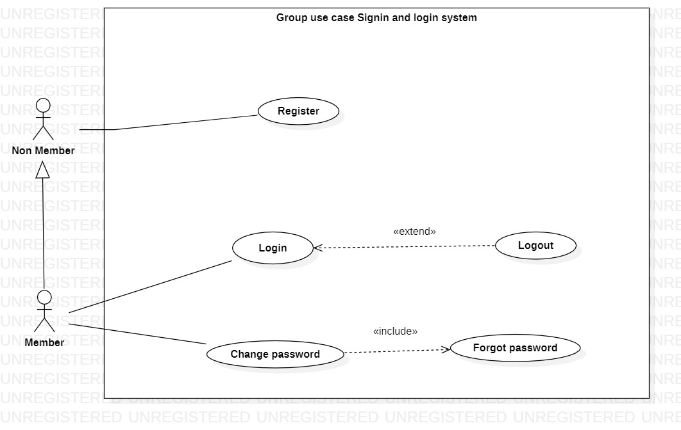

**Hình 3.1 Sơ đồ use case đăng nhập, đăng kí**

* Đăng ký (Register): Cho phép khách hàng chưa có tài khoản thực hiện đăng ký tài khoản để có các quyền truy cập cao hơn.
* Đăng nhập (Login): Khách hàng có tài khoản có thể đăng nhập vào hệ thống thực hiện toàn quyền truy cập của mình trong website, đồng thời có thể thực hiện các chức năng đăng xuất tài khoản khi không sử dụng, thay đổi mật khẩu hoặc có thể yêu cầu cấp lại mật khẩu khi người dùng quên mật khẩu.

##### 3.1.2.1.2 Usecase tổng quát:

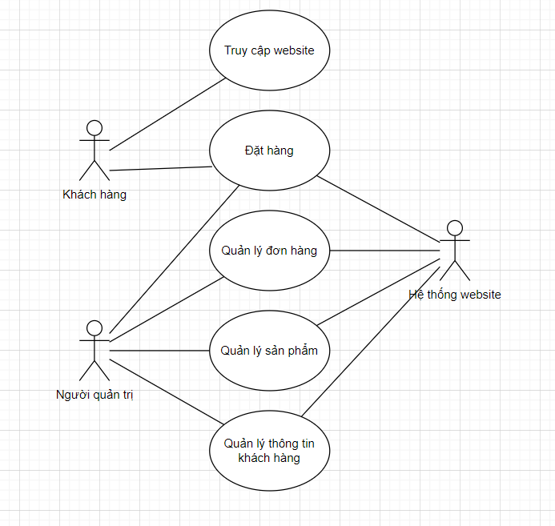

**Hình 3.2 Usecase tổng quát**

##### 3.1.2.1.3 Usecase quản lý thông tin cá nhân

Thành viên sau tạo tài khoản thành công, có thể tiến hành đăng nhập vào website, để có khả năng quản lý thông tin cá nhân của mình trên hệ thống. Use case "Quản lý thông tin cá nhân" cho phép người dùng thực hiện các hoạt động như cập nhật thông tin cá nhân, thay đổi mật khẩu và xem thông tin cá nhân hiện tại.

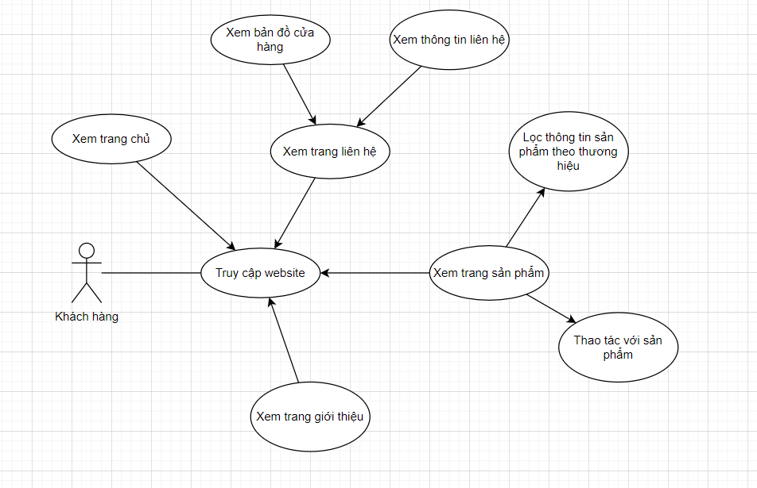

**Hình 3.3 Usecase truy cập website**

##### 3.1.2.1.4 Usecase đặt hàng:

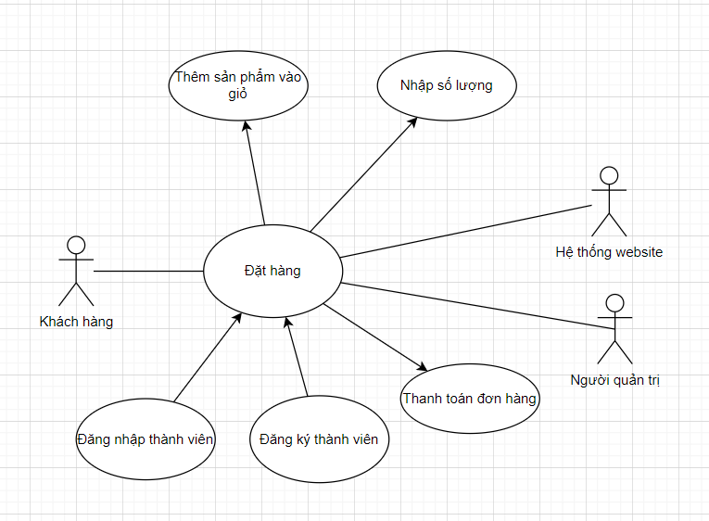

**Hình 3.4 Usecase truy cập website**

##### 3.1.2.2 Use case quản lý hệ thống

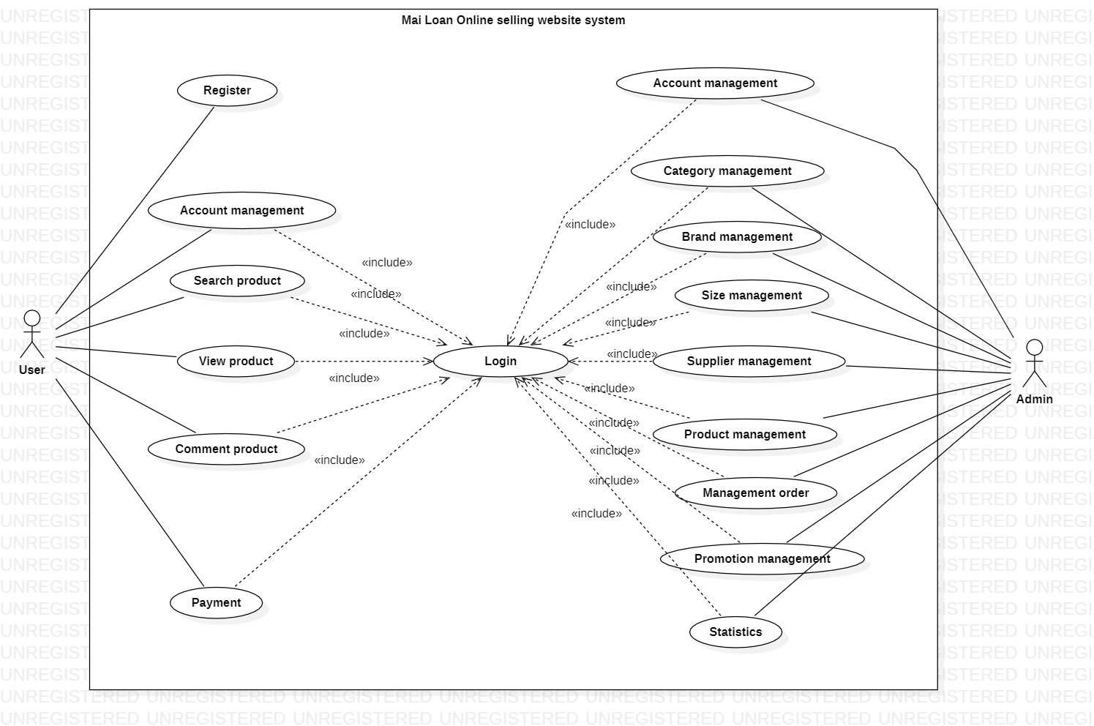

**Hình 3.5 sơ đồ use case quản lý hệ thống**

Hình 3.3 thể hiện sơ đồ Use Case chung của hệ thống. Trong hình ta có thể thấy có hai tác nhân chính và các chức năng trong hệ thống tương ứng với các tác nhân như sau:

* Quản lý người dùng: Đăng nhập, đăng ký, đổi mật khẩu, quản lý tài khoản
* Quản lý sản phẩm: Tìm kiếm, Xem chi tiết thông tin, bình luận
* Quản lý đơn giỏ hàng: Thêm giỏ hàng, xem giỏ hàng, cập nhật giỏ hàng
* Quản lý đặt hàng: Thanh toán đơn hàng, huỷ đơn hàng, xem lịch xử đơn hàng

Nhân vật quản trị viên (admin): Là chủ cửa hàng có quyền hạn cao nhất trong hệ thống, ngoài các chức năng của người dùng, quản trị viên còn có thể:

* Quản lý khách hàng: xem thông tin khách hàng, xoá khách hàng
* Quản lý danh mục: Xem thông tin, thêm, cập nhật và xoá danh mục
* Quản lý nhà cung cấp: Xem thương hiệu, thêm, cập nhật và xoá danh hiệu
* Quản lý sản phẩm: Xem thông tin sản phẩm, thêm, cập nhật, xoá sản phẩm
* Quản lý báo cáo thống kê: Xem chi tiết thống kê theo sản phẩm, theo năm, theo tháng, theo thương hiệu, theo loại sản phẩm
* Quản lý các đơn hàng, duyệt đơn

#### 3.1.2.3 Use case adminh

##### 3.1.2.3.1 Use case quản lý loại sản phẩm

Nhóm use case "Quản lý loại sản phẩm" cho phép người quản trị hệ thống thực hiện các hoạt động liên quan đến quản lý loại sản phẩm trong cửa hàng.

* Xem thông tin loại sản phẩm
* Xoá loại sản phẩm
* Chỉnh sửa thông tin loại sản phẩm
* Thêm mới thông tin loại sản phẩm

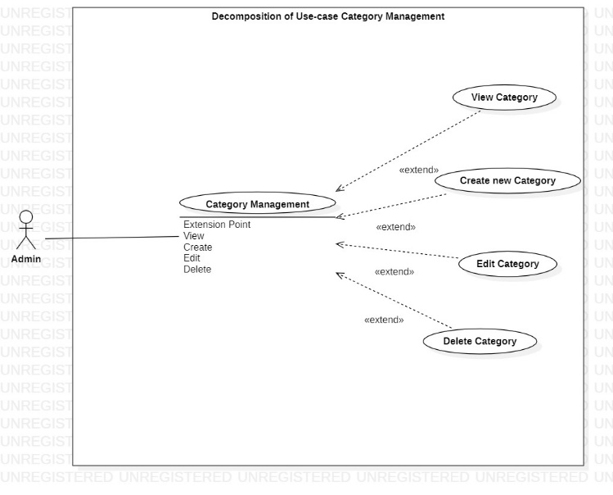

**Hình 3.6 Sơ đồ use case quản lý loại sản phẩm**

##### 3.1.2.3.2 Use case quản lý nhà cung cấp nhà cung cấp

Nhóm use case "Quản lý nhà cung cấp sản phẩm" cho phép người quản trị hệ thống thực hiện các hoạt động liên quan đến quản lý thương sản phẩm trong cửa hàng.

* Xem thông tin nhà cung cấp sản phẩm
* Xoá nhà cung cấp sản phẩm
* Chỉnh sửa thông tin nhà cung cấp sản phẩm
* Thêm mới thông tin nhà cung cấp sản phẩm

##### 3.1.2.3.3 Use case quản lý sản phẩm

Nhóm use case "Quản lý sản phẩm" cho phép người quản trị hệ thống thực hiện các hoạt động liên quan đến quản lý sản phẩm trong cửa hàng.

* Xem sản phẩm: Xem thông tin về sản phẩm: danh mục, kích thước, thương hiệu, hình ảnh, giá, số lượng.
* Xóa sản phẩm: Xóa sản phẩm
* Chỉnh sửa sản phẩm: Xóa thông tin về sản phẩm: danh mục, thương hiệu, kích thước, giá, hình ảnh, số lượng.
* Thêm mới sản phẩm: Nhập mới thông tin về sản phẩm: tên, danh mục, kích thước, thương hiệu, giá, hình ảnh, số lượng.

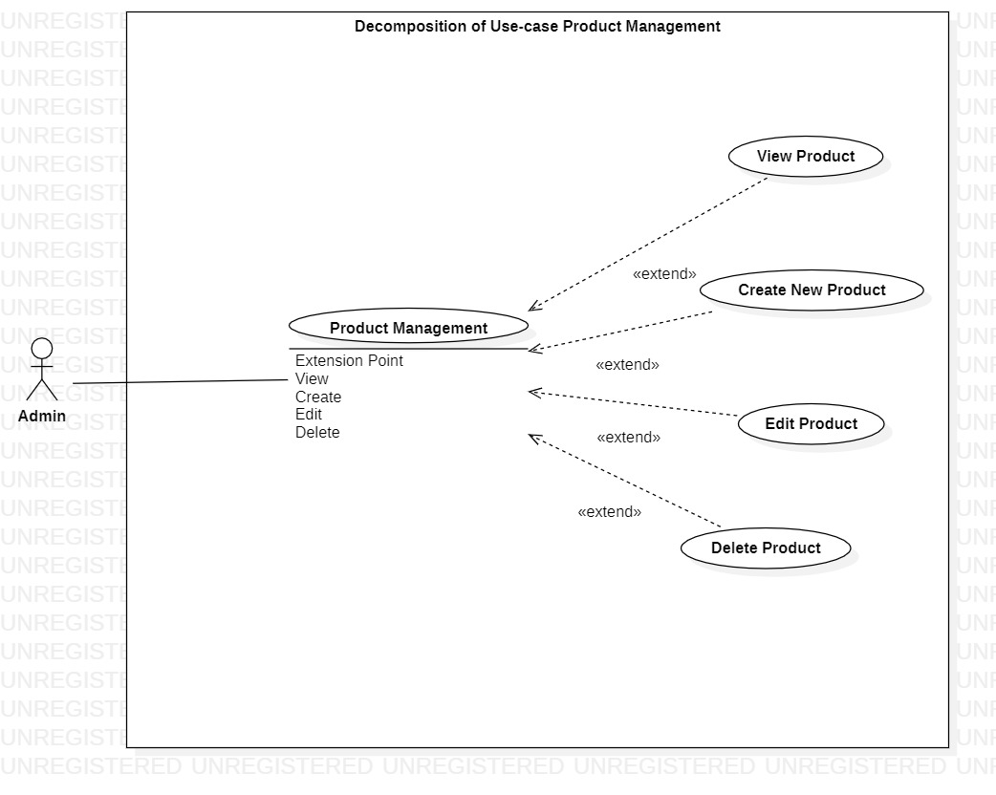

**Hình ảnh 3.7 Sơ đồ use case quản lý sản phẩm**

### 3.1.3 KỊC BẢN USE CASE

#### 3.1.3.1 Danh sách use case

Bảng 3.1 Danh sách use case hệ thống

|  |  |  |  |
| --- | --- | --- | --- |
| **STT** | **Mã Use case** | **Tên** | **Mô Tả** |
| 1 |  | Đăng ký | Cho phép người dùng đăng ký tài khoản để thực hiện một số chức năng trên website |
| 2 |  | Đăng nhập | Cho phép người dùng đăng nhập vào Website để thực hiện một số chức năng. |
| 3 |  | Thao tác cá nhân | Các thao tác của người dùng để tương tác với các thông tin cá nhân |
| 4 |  | Đăng xuất | Cho phép người dùng đã đăng nhập đăng xuất ra khỏi hệ thống Website. |
| 5 |  | Đổi mật khẩu | Cho phép người dùng đã đăng nhập có thể đổi mật khẩu cá nhân của mình. |
| 6 |  | Xem thông tin cá nhân | Cho phép người dùng đã đăng nhập xem thông tin cá nhân của mình |
| 7 |  | Cập nhật thông tin cá nhân | Cho phép người dùng đã đăng nhập chỉnh sửa thông tin cá nhân của mình. |
| 8 |  | Xem danh sách đơn hàng đã đặt | Cho phép người dùng đã đăng nhập xem đơn hàng đã đặt của mình |
| 9 |  | Hủy đơn hàng | Cho phép người dùng đã đăng nhập hủy đơn hàng đang trong quá trình xác nhận |
| 10 |  | Đánh giá và bình luận | Cho phép người dùng đã đăng nhập có thể đánh giá và bình luận các sản phẩm trong đơn hàng đã được chuyển giao và thanh toán thành công |
| 11 |  | Xem chi tiết đơn hàng | Cho phép người dùng đã đăng nhập có thể xem chi tiết các sản phẩm trong đơn hàng mình đã đặt |
| 12 |  | Tương tác website | Chứa các chức năng cho phép người dùng tương tác với website. |
| 13 | UC3.1 | Thêm sản phẩm vào yêu thích | Cho phép người dùng có thể thêm các sản phẩm vào danh sách yêu thích cá nhân |
| 14 | UC3.2 | Xem chi tiết sản phẩm | Cho phép người dùng có thể xem thông tin chi tiết của sản phẩm |
| 15 | UC3.3 | Xem danh sách sản phẩm | Cho phép người dùng xem các sản phẩm có trên trang chủ website |
| 16 | UC3.3.1 | Liệt kê sản phẩm theo loại | Cho phép người dùng xem danh sách sản phẩm theo loại sản phẩm |
| 17 | UC3.3.2 | Liệt kê sản phẩm theo đánh giá | Cho phép người dùng xem danh sách sản phẩm theo đánh giá người dùng |
| 18 | UC3.3.3 | Liệt kê sản phẩm theo ký tự | Cho phép người dùng xem danh sách sản phẩm theo ký tự từ a - Z |
| 19 |  | Giỏ hàng | Cung cấp người dùng 1 giỏ hàng cá nhân |
| 20 |  | Thêm sản phẩm vào giỏ hàng | Cho phép người dùng thêm các sản phẩm được chọn vào giỏ hàng |
| 21 |  | Cập nhật số lượng sản phẩm | Cho phép người dùng sửa đổi số lượng sản phẩm trong giỏ hàng |
| 22 |  | Xóa sản phẩm khỏi giỏ hàng | Cho phép người dùng loại bỏ sản phẩm đã chọn ra khỏi giỏ hàng |
| 23 |  | Đặt hàng | Cho phép người dùng đặt hàng từ xa |
| 24 |  | Xác nhận đơn hàng | Cho phép người dùng xác nhận muốn đặt hàng |
| 25 |  | Xem chi tiết đơn hàng vừa đặt | Cho phép người dùng xem lại thông tin đơn hàng vừa xác nhận đặt hàng |
| 26 |  | Thao tác quản lý | Chứa các chức năng giúp người quản lý tốt trang website bán hàng |
| 27 |  | Xem danh sách | Cho phép xem danh sách sản phẩm, thể loại sản phẩm, khách hàng, đơn hàng, đánh giá. |
| 28 |  | Tìm kiếm | Cho phép tìm kiếm sản phẩm, thể loại sản phẩm, khách hàng, đơn hàng, |
| 29 |  | Thêm mới | Cho phép thêm mới sản phẩm, thể loại sản phẩm. |
| 30 |  | Cập nhật | Cho cập nhật thông tin sản phẩm, thể loại sản phẩm. |
| 31 | UC4.5 | Xem thông tin | Cho phép xem thông tin chi tiết các sản phẩm, thể loại sản phẩm. |
| 32 |  | Xóa | Cho phép xóa sản phẩm, thể loại sản phẩm. |
| 33 |  | Thống kê | Chứa các chức năng giúp quản lý dễ nhận biết trạng thái kinh doanh của website |
| 34 |  | Thống kê doanh thu | Chức năng cho phép xem doanh thu của website |
| 36 |  | Thống kê khách hàng | Cho phép xem khách hàng của website |
| 37 | UC5.3 | Thống kê đánh giá | Cho phép xem các đánh giá, phản hồi của khách hàng với cửa hàng |
| 38 |  | Thống kê đơn hàng | Cho phép xem các đơn hàng đã được đặt |
| 39 |  | Xác nhận đơn hàng | Cho phép quản lý thao tác với các đơn hàng ở trạng thái chờ xử lý |

* + 1. **Use case quản lý sản phẩm phía khách hang**

#### 3.1.4.1 Use case liệt kê sản phẩm

Bảng 3.2 Use case quản lý chức năng liệt kê sản phẩm theo loại

|  |  |  |  |
| --- | --- | --- | --- |
| **Tên** | Liệt kê sản phẩm theo loại | **Code** | UC3.3.1 |
| **Mô tả** | Cho phép người dùng xem danh sách tất cả sản phẩm theo thể loại đã chọn | | |
| **Actor** | Khách hàng/ khách viếng thăm | **Trigger** | Người dùng chọn sắp xếp theo loại sản phẩm |
| **Pre-condition** |  | | |
| **Post condition** | Hiển thị tất cả các sản phẩm thuộc thể loại vừa đã chọn | | |
| **Luồng sự kiện chính** | 1. Người dùng chọn loại sản phẩm muốn xem. 2. Hệ thống hiển thị danh sách sản phẩm thuộc loại được chọn. | | |
| **Luồng ngoại lệ** | * Nếu không có sản phẩm nào thuộc loại được chọn, hệ thống sẽ thông báo cho người dùng và quay trở lại bước 1 của luồng sự kiện chính. | | |

**3.1.4.2 Use case them mới**

Bảng 3.3 Use case chức năng quản lý thêm mới

|  |  |  |  |
| --- | --- | --- | --- |
| **Tên** | Thêm mới | **Code** | UC4.3 |
| **Mô tả** | Dùng thêm mới một sản phẩm hoặc thể loại sản phẩm | | |
| **Actor** | Chủ cửa hàng | **Trigger** | Nhấn vào nút thêm mới trong form thêm mới |
| **Pre-condition** | Người dùng đã đăng nhập với vai trò là quản lý/ chủ cửa hàng | | |
| **Post condition** | Kiểm tra nội dung thông tin mình vừa thêm  Nếu đúng thông báo “thêm mới thành công”  Nếu sai thông báo “thêm mới thất bại” | | |
| **Luồng sự kiện chính** | 1. Quản trị viên đăng nhập vào hệ thống. 2. Quản trị viên chọn chức năng thêm mới sản phẩm, danh mục sản phẩm hoặc tài khoản người dùng. 3. Hệ thống hiển thị form nhập thông tin sản phẩm, danh mục sản phẩm hoặc tài khoản người dùng. 4. Quản trị viên nhập thông tin sản phẩm, danh mục sản phẩm hoặc tài khoản người dùng vào các trường thông tin. 5. Quản trị viên chọn lưu thông tin. 6. Hệ thống kiểm tra thông tin nhập vào, nếu thông tin hợp lệ, thực hiện lưu thông tin vào cơ sở dữ liệu. 7. Hệ thống hiển thị thông báo thêm mới sản phẩm, danh mục sản phẩm hoặc tài khoản người dùng thành công. | | |

#### 3.1.4.3 Use case quản lý danh sách

Bảng 3.4 Use case chức năng quản lý xem danh sách

|  |  |  |  |
| --- | --- | --- | --- |
| **Tên** | Xem danh sách | **Code** | UC4.1 |
| **Mô tả** | Cho phép người dùng xem danh sách sản phẩm, loại sản phẩm, khách hàng, đơn hàng, đánh giá và bình luận. | | |
| **Actor** | Chủ cửa hàng | **Trigger** | Người dùng chọn loại danh sách mà mình muốn xem |
| **Pre-condition** | Người dùng đã đăng nhập với vai trò là quản lý/ chủ cửa hàng | | |
| **Post condition** | Hiển thị thông tin tất cả các sản phẩm mà người dùng đã đặt trong đơn hàng cũng như thông tin đơn hàng đã đặt. | | |
| **Luồng sự kiện chính** | 1. Người dùng phía admin truy cập vào trang xem danh sách. 2. Hệ thống hiển thị danh sách các đối tượng có sẵn trên hệ thống. 3. Người dùng phía admin có thể lọc danh sách bằng cách sử dụng các tiêu chí tìm kiếm khác nhau. 4. Người dùng phía admin có thể xem thông tin chi tiết của một đối tượng trong danh sách bằng cách chọn đối tượng và chọn tùy chọn xem chi tiết. 5. Người dùng phía admin có thể thực hiện các thao tác trên danh sách như sửa, xóa đối tượng. | | |
| **Luồng ngoại lệ** | * Lỗi kết nối: Nếu hệ thống không thể kết nối với cơ sở dữ liệu, thông báo lỗi sẽ hiển thị cho người dùng. * Không tìm thấy đối tượng: Nếu không có đối tượng nào được tìm thấy trong danh sách, hệ thống sẽ hiển thị thông báo tương ứng cho người dùng. | | |

#### 3.1.4.4Use case thêm mới

**Bảng 3.5 Use case chứa năng quản lý thêm mới**

|  |  |  |  |
| --- | --- | --- | --- |
| **Tên** | Thêm mới | **Code** | UC4.3 |
| **Mô tả** | Dùng thêm mới một sản phẩm hoặc thể loại sản phẩm | | |
| **Actor** | Chủ cửa hàng | **Trigger** | Nhấn vào nút thêm mới trong form thêm mới |
| **Pre-condition** | Người dùng đã đăng nhập với vai trò là quản lý/ chủ cửa hàng | | |
| **Post condition** | Kiểm tra nội dung thông tin mình vừa thêm  Nếu đúng thông báo “thêm mới thành công”  Nếu sai thông báo “thêm mới thất bại” | | |
| **Luồng sự kiện chính** | 1. Quản trị viên đăng nhập vào hệ thống. 2. Quản trị viên chọn chức năng thêm mới sản phẩm, danh mục sản phẩm hoặc tài khoản người dùng. 3. Hệ thống hiển thị form nhập thông tin sản phẩm, danh mục sản phẩm hoặc tài khoản người dùng. 4. Quản trị viên nhập thông tin sản phẩm, danh mục sản phẩm hoặc tài khoản người dùng vào các trường thông tin. 5. Quản trị viên chọn lưu thông tin. 6. Hệ thống kiểm tra thông tin nhập vào, nếu thông tin hợp lệ, thực hiện lưu thông tin vào cơ sở dữ liệu. 7. Hệ thống hiển thị thông báo thêm mới sản phẩm, danh mục sản phẩm hoặc tài khoản người dùng thành công. | | |
| **Luồng ngoại lệ** | * Nếu quản trị viên không nhập đủ thông tin yêu cầu: Hệ thống sẽ hiển thị thông báo lỗi và yêu cầu quản trị viên nhập lại đầy đủ thông tin. * Nếu quản trị viên nhập thông tin không hợp lệ: Hệ thống sẽ hiển thị thông báo lỗi và yêu cầu quản trị viên nhập lại thông tin hợp lệ. * Nếu quản trị viên không lưu thông tin: Thao tác thêm mới sẽ bị hủy bỏ. | | |

#### 3.1.4.5 Use case xóa

Bảng 3.6 Use case chức năng quản lý chức năng xóa

|  |  |  |  |
| --- | --- | --- | --- |
| **Tên** | Xóa | **Code** | UC4.6 |
| **Mô tả** | Cho phép người dùng vô hiệu hóa sản phẩm, thể loại sản phẩm, khách hàng, các đơn hàng, đánh giá và bình luận. | | |
| **Actor** | Chủ cửa hàng | **Trigger** | Chọn một thẻ và nhấn vào nút vô hiệu hóa/ xóa |
| **Pre-condition** | Người dùng đã đăng nhập với vai trò là quản lý/ chủ cửa hàng | | |
| **Post condition** | Thông báo xác nhận muốn vô hiệu hóa, nếu có vô hiệu hóa sản phẩm. | | |
| **Luồng sự kiện chính** | 1. Người quản trị chọn tài khoản admin muốn xóa. 2. Hệ thống yêu cầu người quản trị xác nhận việc xóa tài khoản. 3. Người quản trị xác nhận việc xóa tài khoản. 4. Hệ thống xóa tài khoản admin và thông báo cho người quản trị về việc xóa thành công. | | |
| **Luồng ngoại lệ** | * Nếu mặt hàng cần xóa không tồn tại, hệ thống sẽ thông báo cho chủ cửa hàng và yêu cầu chủ cửa hàng tìm kiếm lại bằng từ khóa khác. * Nếu chủ cửa hàng không xác nhận việc xóa thì hệ thống không xóa hàng. | | |

**3.1.3. CƠ SỞ DỮ LIỆU**

#### 3.1.3.1 Sơ đồ lớp đối tượng hệ thống “Shop Arama”

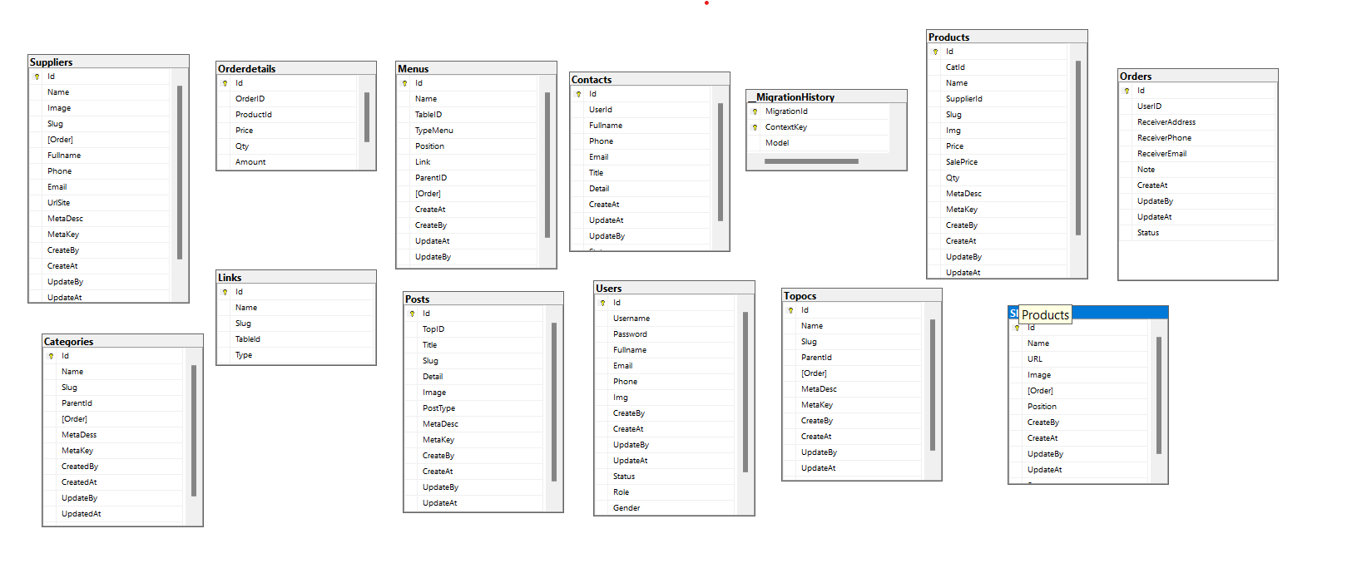

**Hình 3.8 Mô hình CSDL**

Trong cơ sở dữ liệu có mười hai bảng bào gồm: Categories, Contacts, Link, Menus, Orderdetails, Orders, Posts, Products, Sliders, Suppliers,Topics, Users nhưng trong bài bao cáo trên sử dụng bốn bảng cơ sở là Categories, Menus, Products, Suppliers

#### 3.1.3.2 Mô hình chi tiết các đối tượng

##### 3.1.3.2.1 lớp Categories

Bảng 3.7 Danh mục loại sản phẩm

|  |  |  |  |
| --- | --- | --- | --- |
| **STT** | **Trường** | **Kiểu Dữ Liệu** | **Chú thích** |
| 1 | Id | int | STT |
| 2 | Name | nvarchar(MAX) | Tên loại sản phẩm |
| 3 | Slug | nvarchar(MAX) | Tên rút gọn |
| 4 | ParentId | int | Cấp cha |
| 5 | [Order] | int | Sắp xếp |
| 6 | MetaDess | nvarchar(MAX) | Mô tả |
| 7 | MetaKey | nvarchar(MAX) | Từ khóa |
| 8 | CreatedBy | int | Tạo bởi |
| 9 | CreatedAt | datetime | Ngày tạo |
| 10 | UpdatedAt | int | Cập nhật bởi |
| 11 | UpdatedAt | datetime | Ngày cập nhật |
| 12 | Status | int | Trạng thái |

##### 3.1.3.2.2 lớp Menus

Bảng 3.8 Bảng Menus

|  |  |  |  |
| --- | --- | --- | --- |
| **STT** | **Trường** | **Kiểu Dữ Liệu** | **Chú thích** |
| 1 | Id | int | STT |
| 2 | Name | nvarchar(MAX) | Tên Menu |
| 3 | TableID | int | Bảng dữ liệu |
| 4 | TypeMenu | nvarchar(MAX) | Kiểu Menu |
| 5 | Position | nvarchar(MAX) | Vị trí |
| 6 | Link | nvarchar(MAX) | Liên kết |
| 7 | ParentID | int | Cấp cha |
| 8 | [Order] | int | Sắp xếp |
| 9 | CreateAt | datetime | Người tạo |
| 10 | CreateBy | int | ngày tạo |
| 11 | UpdateAt | datetime | Ngày cập nhật |
| 12 | UpdateBy | int | Người cập nhật |
| 13 | Status | int | Trạng thái |

##### 3.1.3.2.3 lớp Products

Bảng 3.9 Bảng sản phẩm

|  |  |  |  |
| --- | --- | --- | --- |
| **STT** | **Trường** | **Kiểu Dữ Liệu** | **Chú thích** |
| 1 | Id | int | STT |
| 2 | CatId | int | Mã loại SP |
| 3 | Name | nvarchar(MAX) | Tên sản phẩm |
| 4 | SupplierId | int | Mã nhà cung cấp |
| 5 | Slug | nvarchar(MAX) | Tên rút gọn |
| 6 | Img | nvarchar(MAX) | Hình ảnh |
| 7 | Price | decimal(18, 2) | Giá nhập |
| 8 | SalePrice | decimal(18, 2) | Giá bán |
| 9 | Qty | int | Số lượng |
| 10 | MetaDesc | nvarchar(MAX) | Mô tả |
| 11 | MetaKey | nvarchar(MAX) | Từ khóa |
| 12 | CreateBy | int | Người tạo |
| 13 | CreateAt | datetime | Ngày tạo |
| 14 | UpdateBy | int | Người cập nhật |
| 15 | UpdateAt | datetime | Ngày cập nhật |
| 16 | Status | int | Trạng thái |

##### 3.1.3.2.4 lớp Suppliers

Bảng 3.10 Danh mục nhà cung cấp

|  |  |  |  |
| --- | --- | --- | --- |
| **STT** | **Trường** | **Kiểu Dữ Liệu** | **Chú thích** |
| 1 | Id | int | STT |
| 2 | Name | int | Tên nhà cung cấp |
| 3 | Image | nvarchar(MAX) | Logo nhà cung cấp |
| 4 | Slug | int | Tên rút gọn |
| 5 | [Order] | nvarchar(MAX) | Sắp xếp |
| 6 | Fullname | nvarchar(MAX) | Tên đầy đủ |
| 7 | Phone | decimal(18, 2) | Số điện thoại |
| 8 | Email | decimal(18, 2) | Email |
| 9 | UrlSite | int | Địa chỉ website |
| 10 | MetaDesc | nvarchar(MAX) | Mô tả |
| 11 | MetaKey | nvarchar(MAX) | Từ khóa |
| 12 | CreateBy | int | Người tạo |
| 13 | CreateAt | datetime | Ngày tạo |
| 14 | UpdateBy | int | Người cập nhật |
| 15 | UpdateAt | datetime | Ngày cập nhật |
| 16 | Status | int | Trạng thá |

# CHƯƠNG IV: THIẾT KẾ VÀ XÂY DỰNG WEBSITE THƯƠNG MẠI ĐIỆN TỬ CHUYÊN BÁN QUẦN ÁO VÀ GIẦY

4.1. Ý tưởng giao diện các trang Public và Admin

4.1.1. Giao diện các trang khách hàng:

* Giao diện trang khách hàng đóng vai trò quan trọng trong việc xây dựng trải nghiệm mua sắm trực tuyến tốt cho khách hàng. Trong chủ đề này, Tôi đã tập trung vào thiết kế và triển khai một giao diện trang khách hàng hấp dẫn, dễ sử dụng và tương thích trên nhiều thiết bị khác nhau.
* Trước tiên, Tôi đã nghiên cứu và đánh giá các yêu cầu và mong đợi của khách hàng khi sử dụng một trang web mua sắm trực tuyến. Dựa trên những thông tin này, Tôi đã thiết kế giao diện người dùng đáp ứng các yêu cầu về trải nghiệm mua sắm thuận tiện, tương thích trên các thiết bị di động và máy tính bảng, và tạo ra một giao diện hấp dẫn với thiết kế thẩm mỹ.
* Sau đó, Tôi đã triển khai giao diện trang khách hàng trên nền tảng công nghệ phù hợp, đảm bảo tính tương thích và khả năng sử dụng trên nhiều trình duyệt và thiết bị khác nhau.
* Kết quả nghiên cứu cho thấy giao diện trang khách hàng đã đạt được những thành tựu đáng kể. Giao diện được thiết kế để cung cấp trải nghiệm mua sắm dễ dàng, thuận tiện và thú vị cho khách hàng. Nó đã được đánh giá cao về thiết kế hấp dẫn và tương thích trên nhiều thiết bị, từ máy tính để bàn đến điện thoại di động.
* Kết quả này đóng góp vào việc cải thiện trải nghiệm mua sắm trực tuyến của khách hàng và tạo điều kiện thuận lợi để Mai Loan Shop nâng cao doanh số bán hàng và mở rộng khách hàng.

#### Trang chủ (Home):

Tiêu đề và logo: Trang chủ hiển thị tiêu đề của cửa hàng cùng với logo để xác định thương hiệu của cửa hàng.

Menu điều hướng: Giao diện trang chủ có chứa một menu điều hướng chính để người dùng dễ dàng tìm kiếm các trang và chức năng khác của trang web, chẳng hạn như danh mục sản phẩm, giỏ hàng, thông tin cửa hàng, liên hệ, v.v.

Banner quảng cáo: Trang hiển thị một hoặc nhiều banner quảng cáo để quảng bá các chương trình khuyến mãi, sản phẩm mới, thông tin sự kiện hoặc thông tin quan trọng khác mà cửa hàng muốn chia sẻ với khách hàng.

Ngoài ra giao diện còn hiển thị các thông tin về số lượng sản phẩm trong sản giỏ hàng, số lượng sản phẩm yêu thích

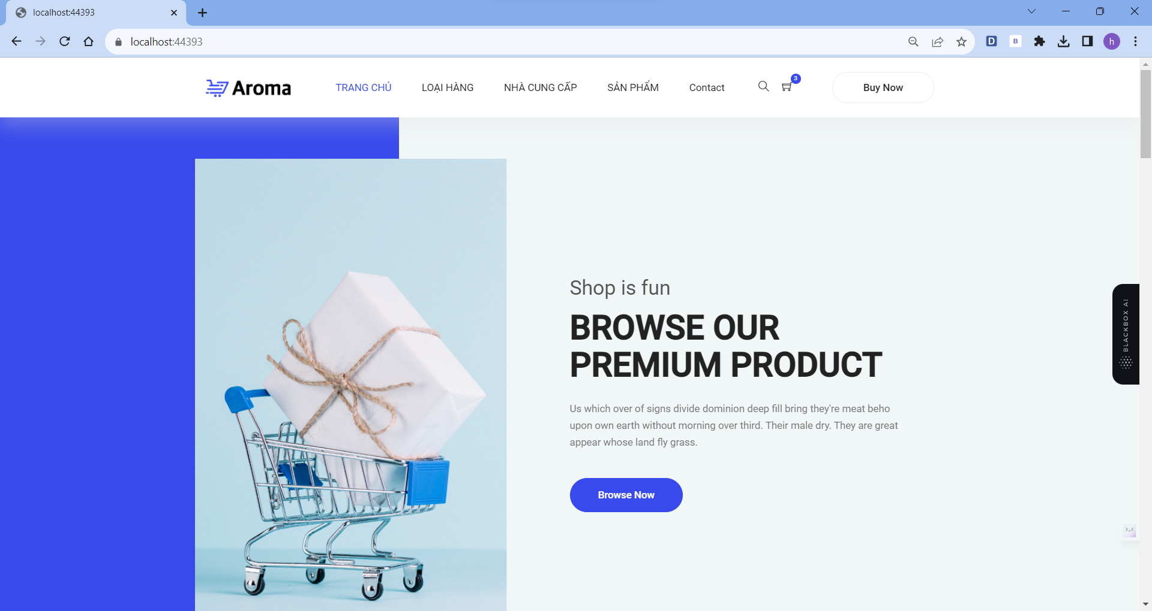

**Hình 4.1 Giao diện trang chủ (1)**

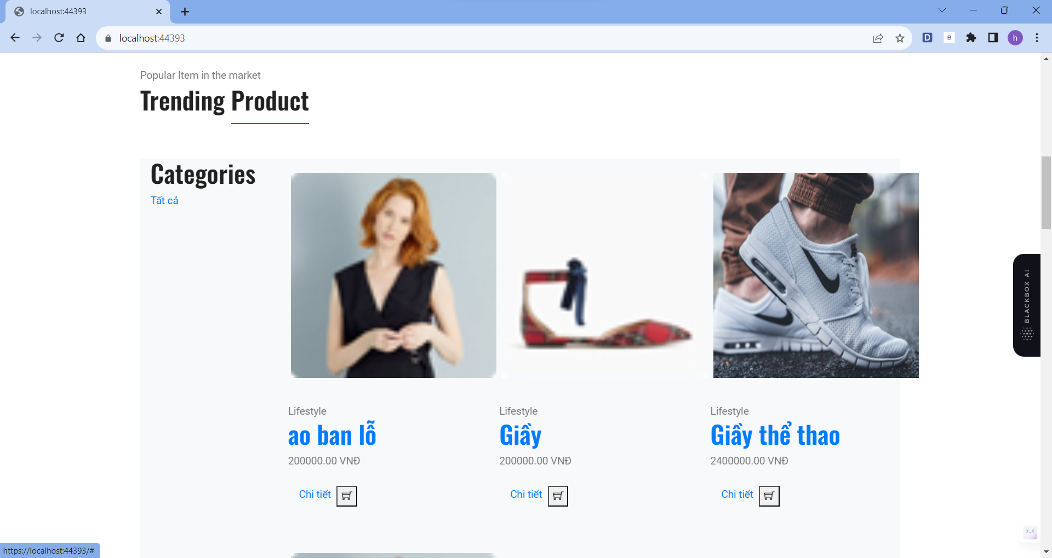

**Hình 4.2 Giao diện trang chủ (2)**

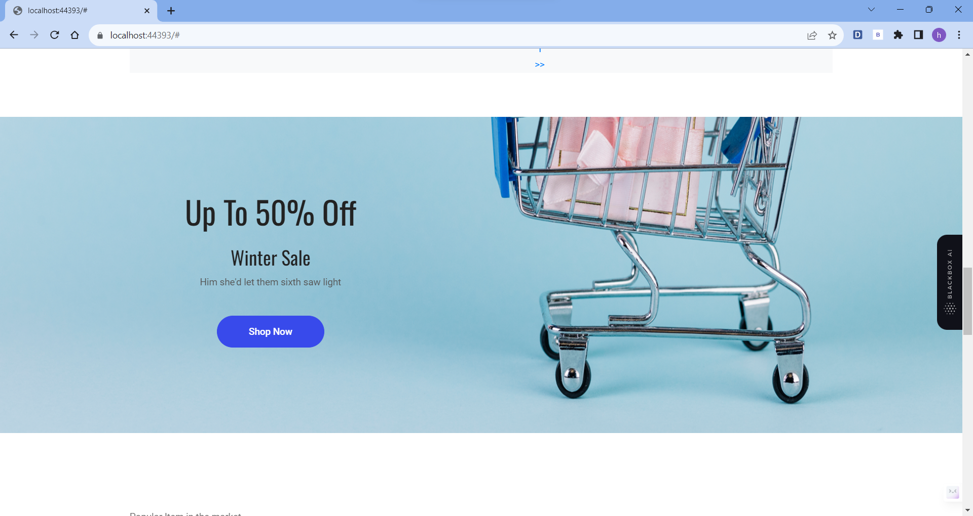

**Hình 4.3 Giao diện trang chủ (3)**

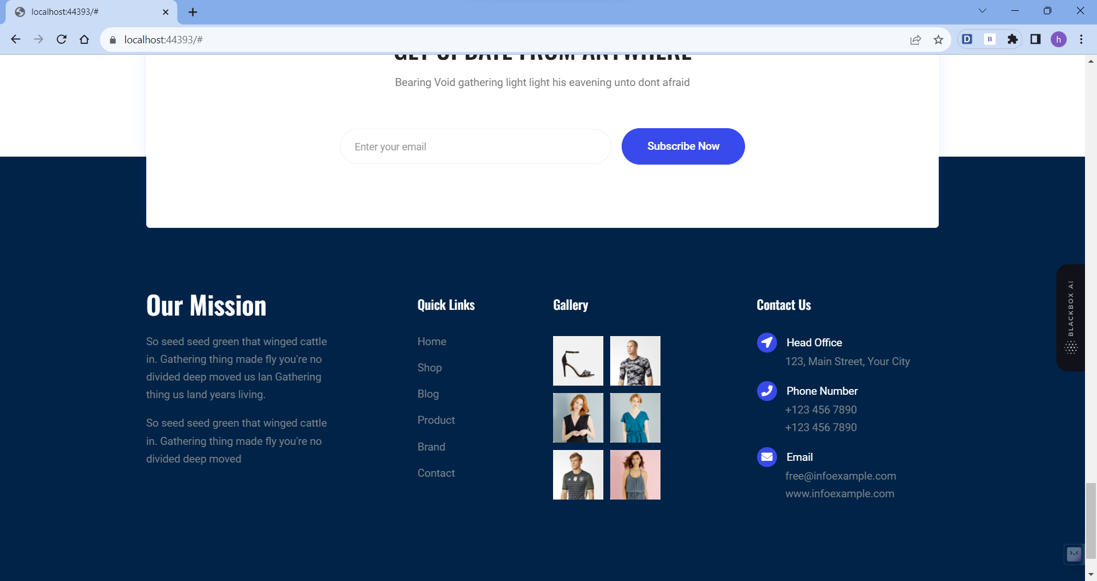

**Hình 4.4 Giao diện trang chủ (3)**

Chân trang (Footer): Cuối trang chủ, có một chân trang chứa thông tin liên hệ, các liên kết quan trọng khác như trang thông tin cửa hàng, chính sách và điều khoản, câu hỏi thường gặp, v.v.

#### 4.1.1.2 Trang sản phẩm

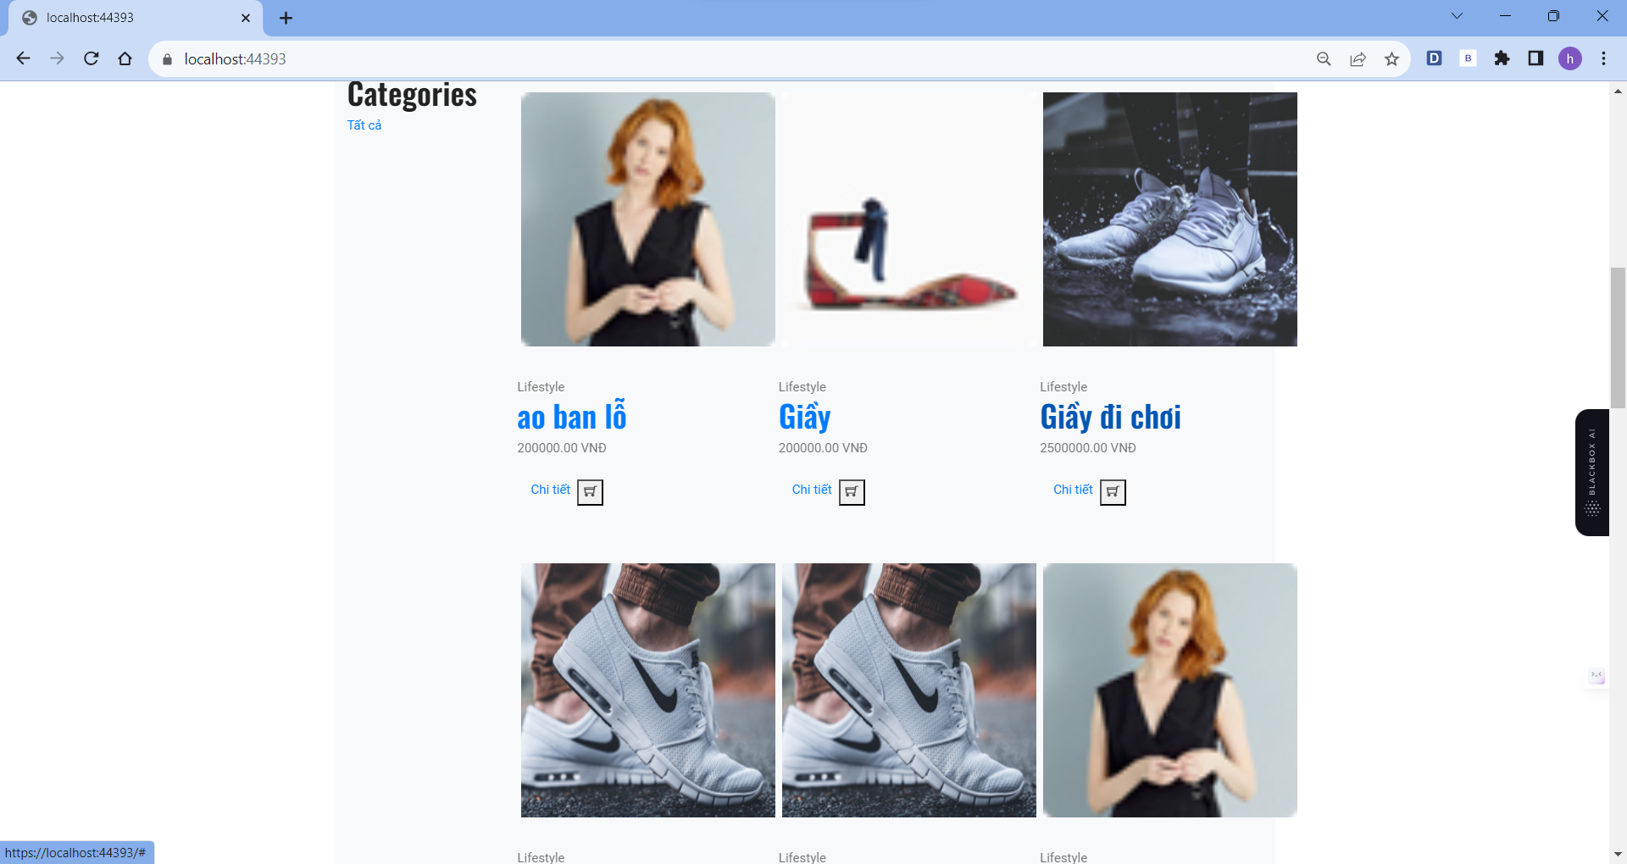

**Hình 4.5 Giao diện trang sản phẩm**

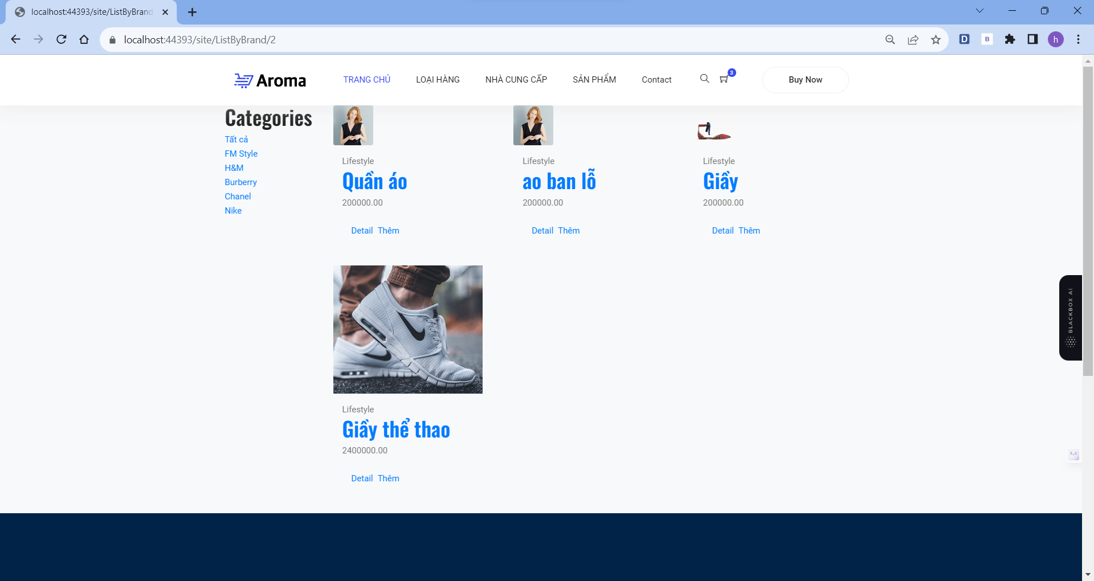

**Hình 4.6 Giao diện trang lọc danh sách theo thương hiệu**

#### 4.1.1.3 Trang xem chi tiết sản phẩm:

Muốn xem chi tiết một sản phẩm bất kì, bạn chỉ cần click vào Detail, một loạt thông tin chi tiết sản phẩm sẽ hiện ra.

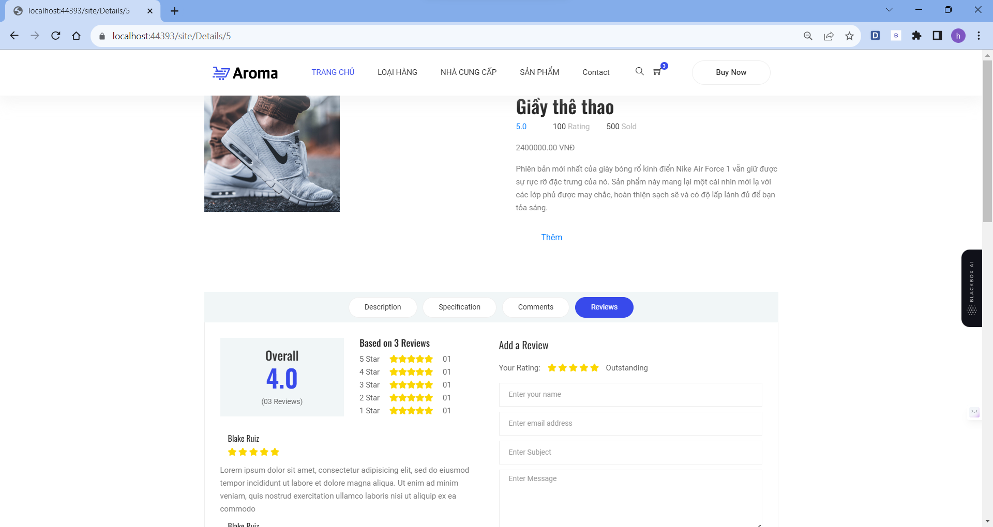

**Hình 4.7 Trang giao diện chi tiết sản phẩm**

**4.1.2. Giao diện trang quản lý (Admin):**

Trên thanh địa chỉ localhost, gõ chữ “admin” đằng sau để vào trang admin.

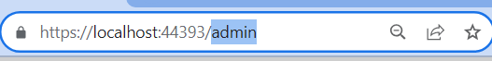

**Hình 4.8. link admin**

* Giao diện trang quản lý đóng vai trò quan trọng trong việc vận hành và quản lý hiệu quả của một cửa hàng trực tuyến. Trong phần này, tôi đã tập trung vào thiết kế và triển khai một giao diện quản lý dễ sử dụng và toàn diện cho Shop Aroma.
* Đầu tiên, tôi đã tiến hành nghiên cứu cẩn thận để xác định các yêu cầu và chức năng cụ thể cần thiết trong giao diện quản lý của một nền tảng thương mại điện tử. Dựa trên nghiên cứu này, tôi đã thiết kế một giao diện người dùng trực quan và dễ sử dụng, phục vụ các nhu cầu của các quản trị viên cửa hàng.
* Giao diện trang quản lý bao gồm các tính năng quan trọng như quản lý sản phẩm, quản lý đơn hàng, quản lý khách hàng và báo cáo thống kê. Nó cho phép quản trị viên dễ dàng cập nhật, thêm mới và xóa sản phẩm, quản lý đơn hàng từ khi đặt hàng cho đến khi hoàn thành, xử lý yêu cầu của khách hàng một cách nhanh chóng và chính xác, cũng như truy cập vào các chỉ số kinh doanh quan trọng thông qua báo cáo thống kê.
* Hơn nữa, giao diện trang quản lý được thiết kế với giao diện sạch và tổ chức hợp lý, giúp quản trị viên dễ dàng điều hướng và thực hiện các công việc một cách hiệu quả. Nó mang đến trải nghiệm người dùng liền mạch, cho phép quản trị viên giám sát và kiểm soát các khía cạnh khác nhau của cửa hàng trực tuyến một cách mượt mà.
* Thông qua việc triển khai giao diện trang quản lý, Shop Aroma được hưởng lợi từ việc vận hành thông suốt, quản lý hàng tồn kho cải thiện, dịch vụ khách hàng nâng cao và quyết định dựa trên thông tin chính xác. Giao diện này trang bị cho các quản trị viên những công cụ cần thiết để quản lý cửa hàng trực tuyến một cách hiệu quả và đảm bảo trải nghiệm mua sắm liền mạch cho khách hàng.

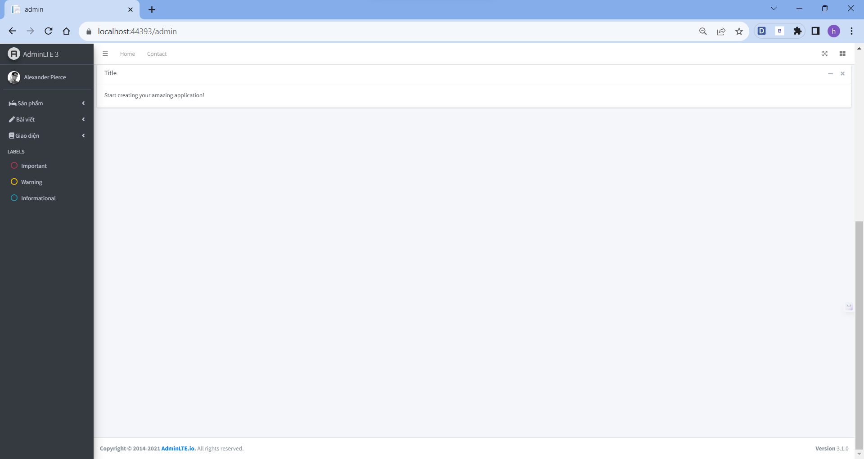

**Hình 4.9 Giao diện trang quản lý**

#### 4.1.2.1 Giao diên trang chủ

Giao diện trang chủ admin là trang quản lý chính của hệ thống dành cho người quản trị. Trang này hiển thị các thông số cơ bản và thống kê quan trọng từ cửa hàng, giúp người quản trị có cái nhìn tổng quan về hoạt động kinh doanh và hiệu suất của cửa hàng.

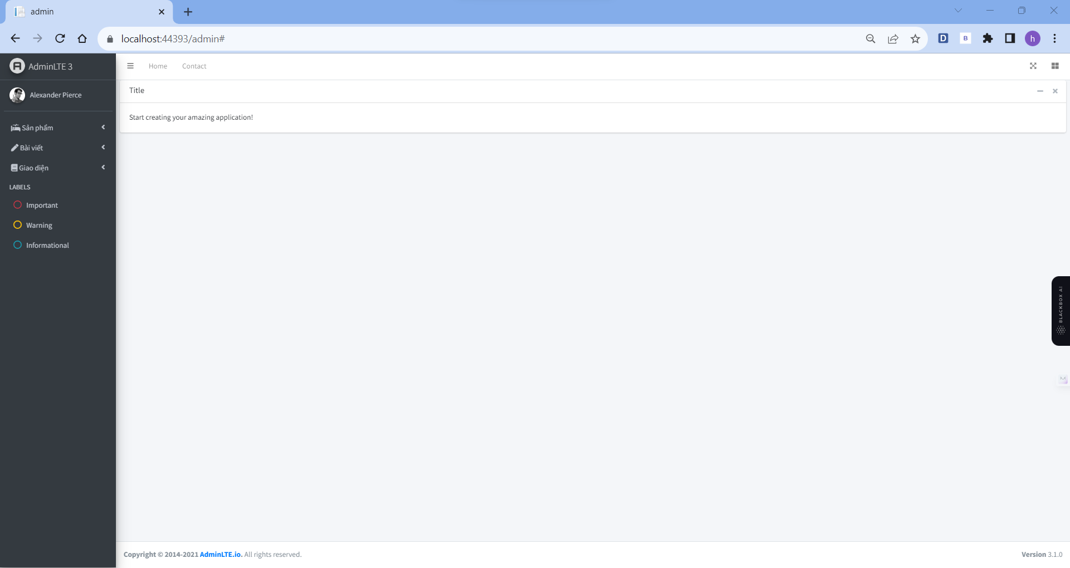

**Hình 4.10 Giao diện trang chủ**

#### 4.1.2.2 Trang sản phẩm

##### 4.1.2.2.1 Trang danh mục sảng phẩm

Giao diện trang quản lý sản phẩm là một phần của giao diện quản lý admin trong hệ thống. Trang này cung cấp các chức năng và thông tin liên quan đến quản lý sản phẩm trong cửa hàng.

* Chức năng sắp xếp và lọc: Giao diện cung cấp các chức năng sắp xếp và lọc để người quản trị có thể sắp xếp danh sách sản phẩm theo các tiêu chí như tên, giá hoặc danh mục. Chức năng lọc giúp người quản trị lọc ra các sản phẩm theo điều kiện như sản phẩm mới, sản phẩm khuyến mãi, hoặc sản phẩm theo danh mục cụ thể.
* Thông tin chi tiết sản phẩm: Giao diện cho phép người quản trị xem thông tin chi tiết về một sản phẩm cụ thể khi chọn sản phẩm từ danh sách. Thông tin chi tiết có thể bao gồm tên, giá, mô tả, hình ảnh, số lượng trong kho, trạng thái và các thông tin khác.
* Có thể thực hiện các thao tác thêm, xóa, sửa, xem chi tiết sản phẩm khi thêm một sản phẩm sẽ báo thêm sản phẩm thành công, muốn thay đổi trạng thái còn hang hay hết hàng sẽ báo cập nhật trạng thái thành công.

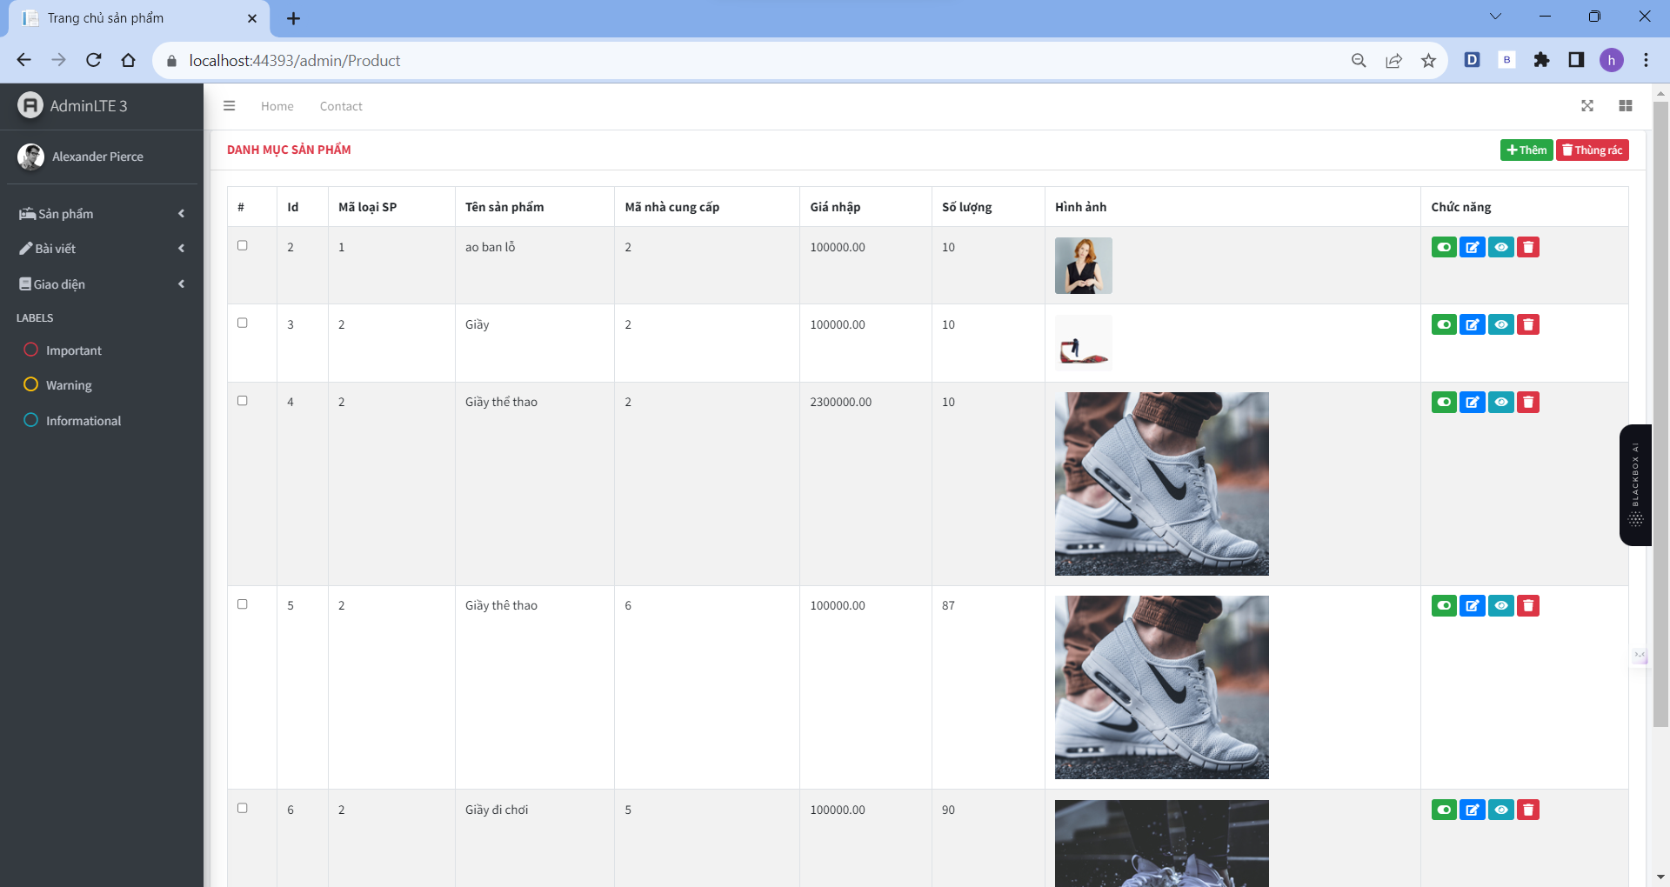

**Hình 4.11 Trang quản lý thông tin sản phẩm**

###### 4.1.2.2.1.1 Giao diện trang nhập sản phẩm

Giao diện trang quản lý nhập sản phẩm cung cấp các chức năng và thông tin liên quan đến quản lý nhập sản phẩm vào cửa hàng.

* Form nhập thông tin sản phẩm: Giao diện hiển thị một form để người quản trị có thể nhập thông tin chi tiết về sản phẩm. Form này bao gồm các trường thông tin như tên sản phẩm, mã sản phẩm, giá, mô tả, hình ảnh, danh mục, số lượng nhập, ngày nhập, nhà cung cấp và các trường thông tin khác liên quan đến sản phẩm.
* Chức năng tải lên hình ảnh sản phẩm: Giao diện cho phép người quản trị tải lên hình ảnh của sản phẩm từ máy tính hoặc từ nguồn khác. Chức năng này giúp hiển thị hình ảnh sản phẩm một cách trực quan và hấp dẫn cho khách hàng.
* Chức năng lưu và đăng sản phẩm: Giao diện cung cấp các chức năng lưu và đăng sản phẩm

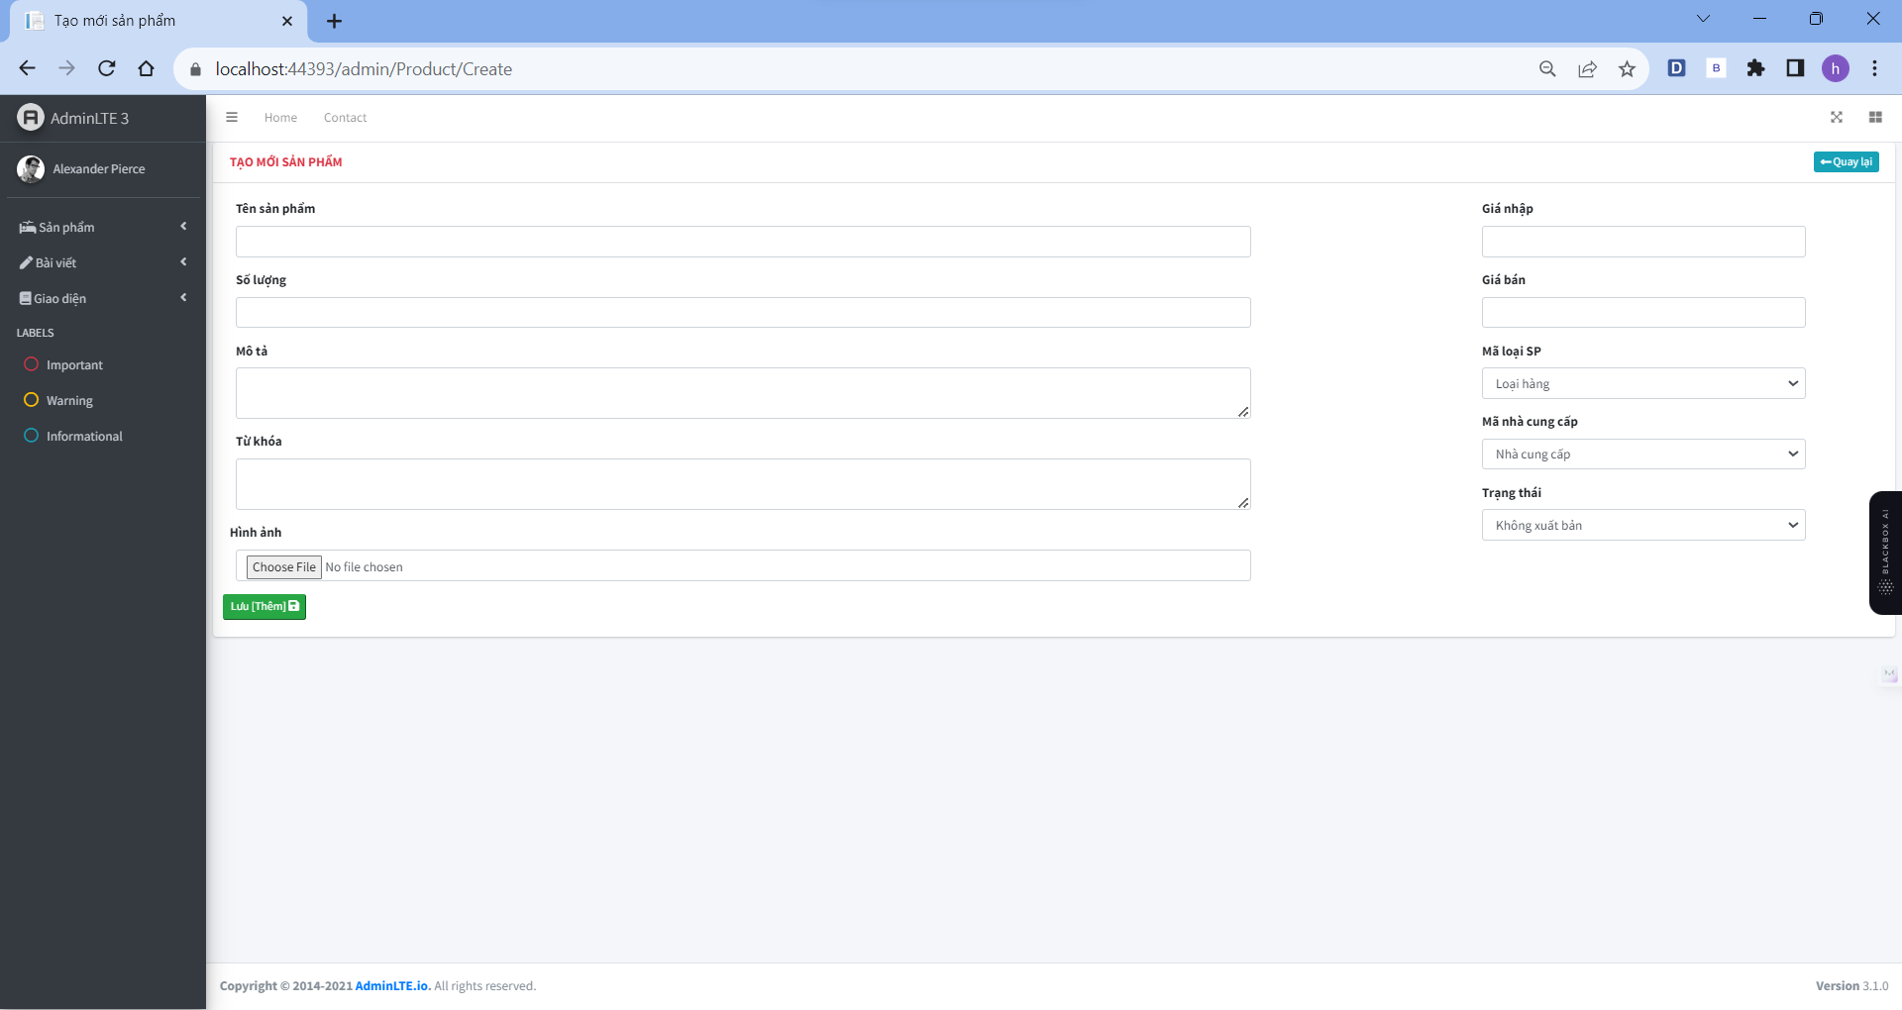

**Hình 4.12 Giao diện quản lý nhập sản phẩm**

##### 4.1.2.2.2 Trang danh mục loại sản phẩm

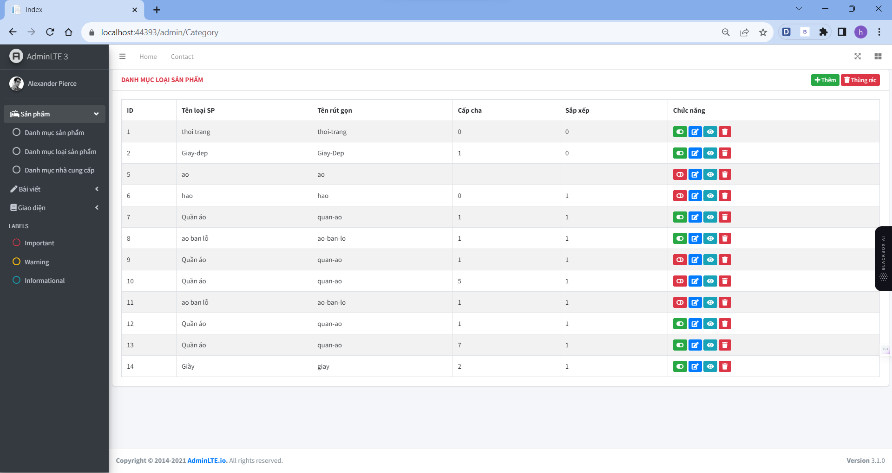

**Hình 4.13 Trang quản lí thông tin loại sản phẩm**

Có thể thực hiện các thao tác thêm, xóa, sửa, xem chi tiết loại sản phẩm khi thêm một loại sản phẩm sẽ báo thêm sản phẩm thành công, muốn thay đổi trạng thái còn hang hay hết hàng sẽ báo cập nhật trạng thái thành công.

##### 4.1.2.2.3 Danh mục nhà cung cấp

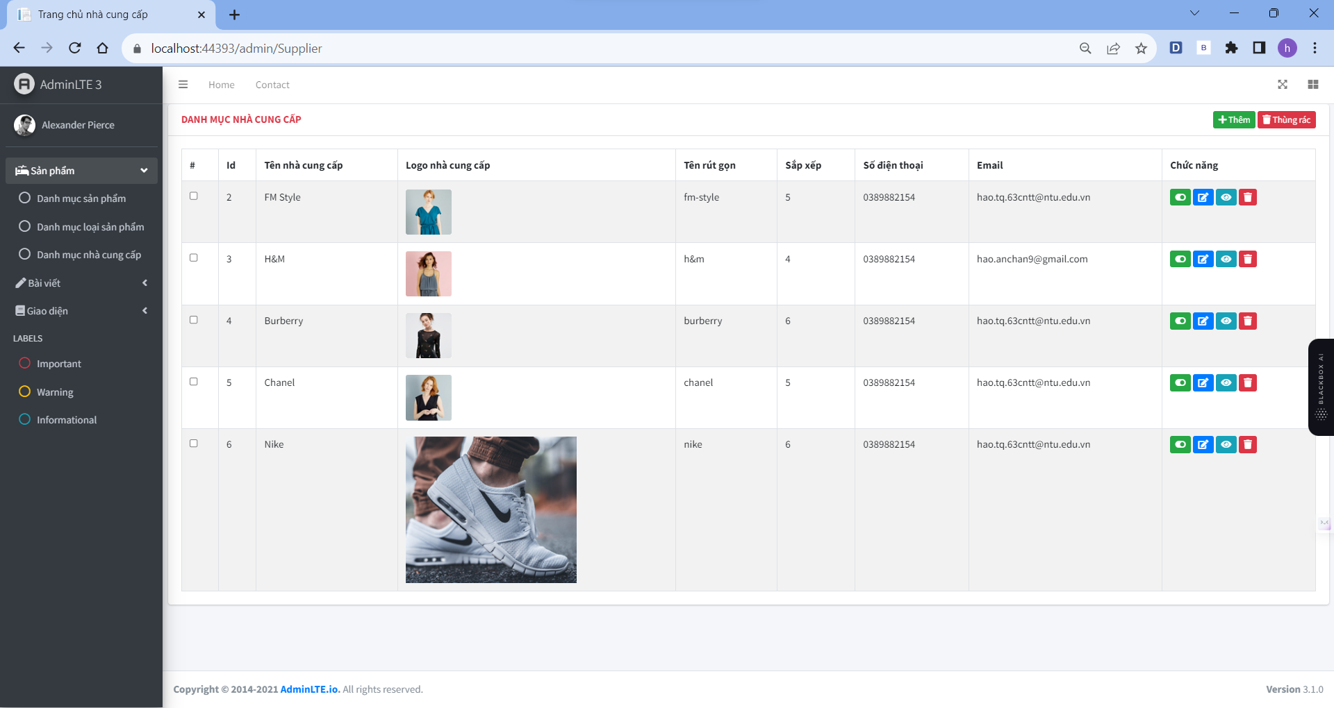

**Hình 4.14 Trang quản lý thông tin nhà cung cấp**

Có thể thực hiện các thao tác thêm, xóa, sửa, xem chi tiết nhà cung cấp khi thêm một nhà cung cấp sẽ báo thêm sản phẩm thành công, muốn thay đổi trạng thái còn hang hay hết hàng sẽ báo cập nhật trạng thái thành công.

#### 4.1.2.3 Trang giao diện



**Hình 4.15 Trang quản lý thông tin nhà cung cấp**

##### 4.1.2.3.1 Show menu

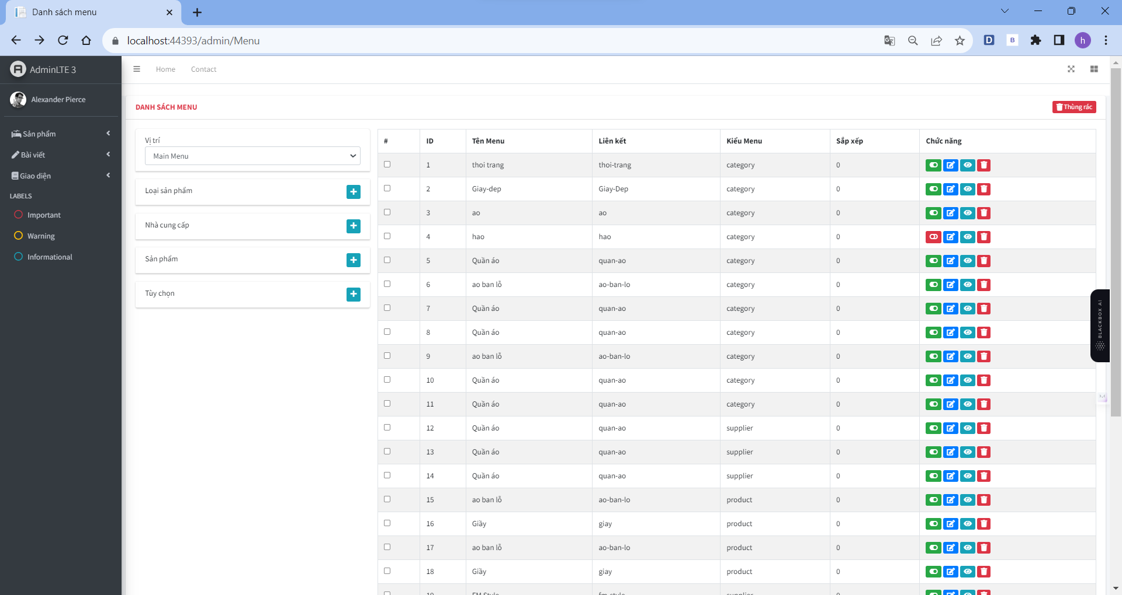

**Hình 4.16 Trang menu**

# CHƯƠNG V: TỔNG KẾT

1. Nhận xét:

* Ưu điểm:
* Hoàn thành 1 website bán hàng online với những tính năng cơ bản nhất cho người dùng và người quản trị.
* Học được cách duy trì và hoạt động của các website bán hàng online hiện nay.
* Nhược điểm
* Kiến thức còn hạn chế, nhiều kĩ thuật chưa được nắm, cần phải trôi dàu thêm.
* Thời gian khi thực hành còn hạnh chế chưa hoàn thiệt trang web

1. Kết luận:

Tuy đã hoàn thành xong đồ án, với nhiều kiến thức, kỹ năng còn hạn chế, nhiều thứ còn sai xót, mong thầy (cô) có thể chỉ dẫn và góp ý để em hoàn thiện sản phẩm một cách tốt nhất, hoàn hảo nhất,.

Link git: https://github.com/Haobuff/PTUDW-TQH/tree/main/thuchanhtow